Федеральное государственное бюджетное образовательное учреждение высшего образования

«Сибирский государственный университет

телекоммуникаций и информатики»

Кафедра ПМиК

Курсовая работа по дисциплине

Теория языков программирования и методы трансляции

Вариант №13

Выполнил: студент 4 курса

Ф. ИВТ, группа: ИП-711

Мартасов И. О.

Проверил: доцент кафедры ПМиК

Бах Ольга Анатольевна

Новосибирск, 2020

**Содержание**

1. Текст задания……………………………………………………………….3
2. Описание интерфейса……………………………………………………...3
3. Описание алгоритма решения……………………………………………..5

3.1. Этап 1…………………………………………………………………...5

3.2. Этап 2…………………………………………………………………...7

3.3. Этап 3………………………………………………………………...…8

1. Пример работы программы …………………………………..……….....10
2. Описание основных блоков и кода программы ………………………..30
3. Результаты тестирования…………………………………………………69
4. Приложение. Полный текст программы………………………………...80

**Текст задания**

Написать программу, которая по заданной регулярной грамматике (грамматика может быть НЕ автоматного вида!, ЛЛ или ПЛ) построит эквивалентный ДКА (представление функции переходов в виде таблицы). Программа должна сгенерировать по исходной грамматике несколько цепочек в заданном диапазоне длин и проверить их допустимость построенным автоматом. Процессы построения цепочек и проверки их выводимости отображать на экране (по требованию). Предусмотреть возможность проверки цепочки, введённой пользователем.

**Описание интерфейса**

Приложение реализовано на языке C# с помощью WindowForms

Программа принимает на вход регулярную грамматику – целевой символ, алфавит и список нетерминалов, порождающих цепочки. Также выбирается диапазон длин, в котором будут генерироваться цепочки по исходной грамматике и её тип – праволинейная или леволинейная.

Интерфейс приложения имеет следующий вид:

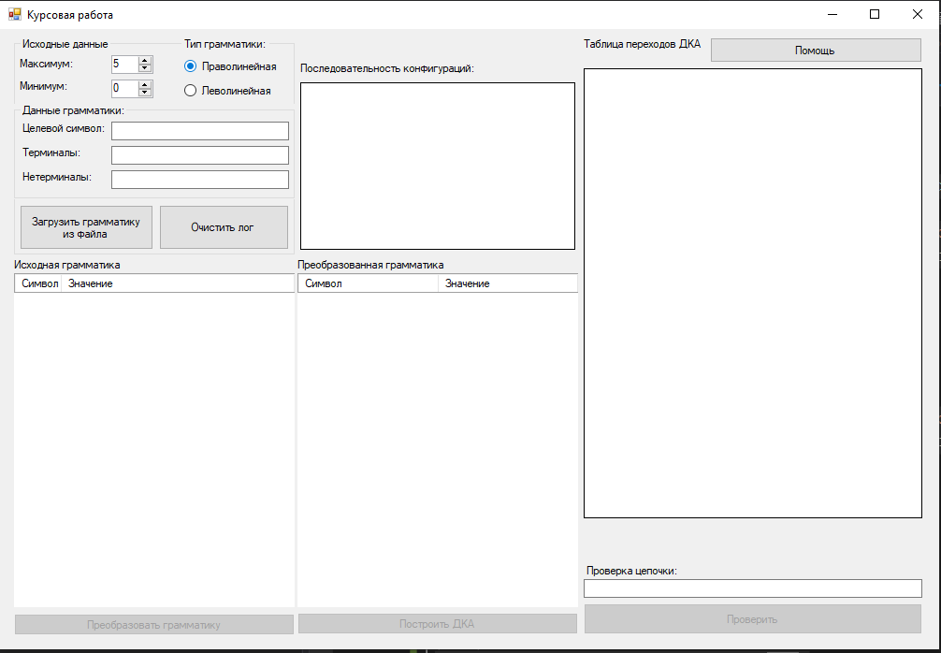

Все процессы генерации цепочек, преобразования грамматики, построения по ней ДКА и дальнейшее распознавание цепочек записываются в лог-файл, который создается в директории C:\CursWorkLogFile\log.txt. По желанию пользователя можно удалить этот файл.

В качестве нетерминалов используются заглавные буквы английского алфавита.

Исходная грамматика может задаваться вручную или из файла.

Формат входных данных файла должен иметь следующий вид:

В первой строке должно быть написано описание грамматикики в виде:

G=({“алфавит”},{“список нетерминалов”},P,”целевой символ”)

где:

“алфавит” – список символов алфавита

“список нетерминалов” - список нетерминалов, используемых в исходной грамматике

В последующих k строках (k – число нетерминалов) для каждого k-ого нетерминала описываются правила, имеющие вид:

“нетерминал”->”правило 1”|”правило 2”|…

Для разделения правил используется символ |. Все правила для нетерминала должны описываться в одной строке. Для обозначения пустого правила после символа-разделителя ничего не пишется. Алфавит и список нетерминалов пишутся слитно, без разделителей.

Пример правильно составленных входных данных:

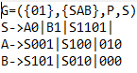

**Описание алгоритма решения**

Алгоритм построения ДКА по регулярной грамматике состоит из трех основных этапов:

1. Проверка грамматики на корректность, генерация цепочек по исходной грамматике

2. Преобразование правил исходной грамматики к автоматному виду (если нужно)

3. Построение ДКА по автоматной грамматике.

**Этап 1:**

По нажатии на клавишу “Преобразовать грамматику” идет проверка соответствия её заданному типу – праволинейному или леволинейному. Это делается путем проверки каждого правила для каждого нетерминала – в частности проверяется количество нетерминалов и их расположение в правиле (либо стоит самым первым, либо последним – в зависимости от типа). В случае ошибки на экран выводится сответствующее сообщение для пользователя, а в лог-файл записывается причина, по которой произошла ошибка.

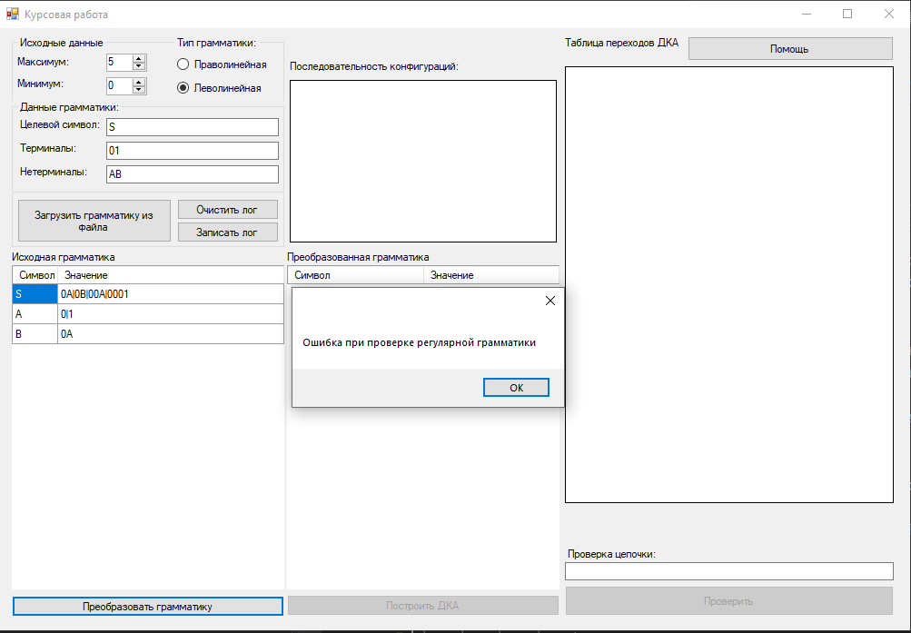

Пример некорректной обработки в лог-файле:

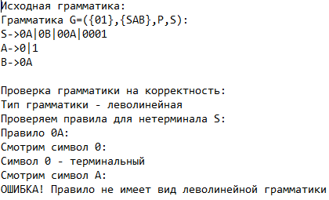

После проверки на корректность происходит генерация цепочек. Делается это следующим образом:

1. Сначала смотрятся правила для целевого символа. Если в правилах присутствуют только терминалы или есть пустое правило – то цепочка сразу заносится в список сгенерированных цепочек, иначе – в список несгенерированных цепочек.
2. Если список несгенерированных цепочек пуст – процесс генерации закончен.
3. Иначе – каждая цепочка, присутствующая в списке несгенерированных, просматривается на наличие нетерминалов в ней, и в случае нахождения нетерминала, для нее применяют поочередно все правила, которые этот нетерминал порождает.
4. Если получившаяся новая цепочка не содержит нетерминалов и если она попадает под диапазон длин, заданный пользователем – её заносят в список сгенерированных, иначе – в список несгенерированных. После того, как для цепочки будут рассмотрены все правила – она удаляется из списка.
5. Генерация заканчивается либо когда в списке сгенерированных цепочек присутствует 5 или более цепочек (включая пустую), (необходимый минимум для проверки по автомату), либо по окончании времени, отведенным под генерацию (на случай бесконечной рекурсии).

В программе процессы проверки грамматики и генерации цепочек не отображаются – они описаны в лог-файле.

**Этап 2:**

Далее идет преобразование исходной грамматики к автоматному виду. Идея алгоритма преобразования следующая – просматриваем поочередно все правила грамматики и при наличии в правой части правила цепочки терминальных символов длины n (n>1) вводится n–1 дополнительный нетерминальный символ. Для каждого из них записываются соответствующие правила, т.е. исходная терминальная цепочка разбивается на символы и разносится по соответсувующим нетерминалам.

В качестве новых нетерминалов выбираются символы, не используемые в грамматике ранее. После преобразования грамматики описание правил каждого нетерминала выводится в отдельном окне. Если преобразование не понадобилось (исходная грамматика принимает автоматный вид) – то в окне просто выведется копия исходной грамматики.

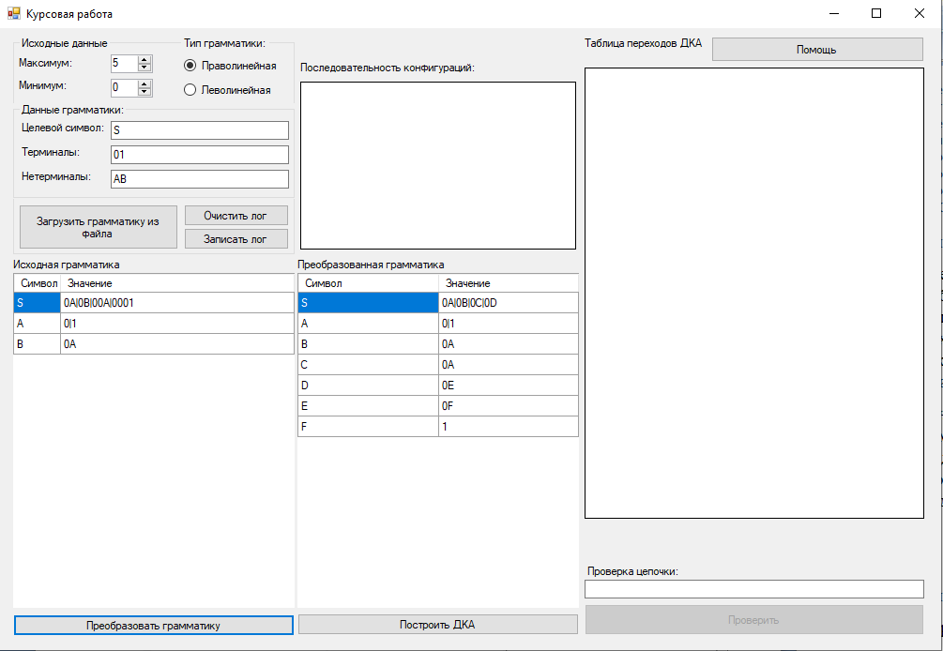

**Этап 3:**

Построение ДКА происходит по следующему алгоритму:

Каждому нетерминальному символу из автоматной грамматики соответствует идентичное состояние в ДКА. Также вводится дополнительное состояние # - оно может использоваться как конечное для праволинейной грамматики, так и как начальное для леволинейной грамматики (при наличии правил вида A->a).

Для праволинейной грамматики целевой символ является начальным состоянием, заключительными являются состояния # (если использовалось) и каждое состояние, у которого в автоматной грамматике имеется правило вида A->lambda.

Для леволинейной грамматики наоборот - заключительным состоянием будет являться целевой символ, а начальными будут состояния # (если использовалось) и каждое состояние, у которого в автоматной грамматике имеется правило вида A->lambda.

Входным алфавитом автомата будет являться алфавит исходной грамматики.

При праволинейной грамматике для правил вида A->aB в функцию перехода δ(A, a) будет добавлено состояние B, для правил вида A->a, δ(A, a) – состояние #.

При леволинейной грамматике для правил вида A->Ba в функцию перехода δ(B, a) будет добавлено состояние A, для правил вида A->a, δ(“целевой символ”, a) – состояние A.

При построении ДКА может возникнуть ситуация, когда автомат на выходе получился недетерминированным. Это определяется следующим образом:

- если в функции переходов есть состояния длиной более 1 символа (можно перейти в несколько состояний);

- если при построении ДКА по леволинейной грамматике, в исходной грамматике оказывается несколько начальных состояний.

В этом случае применяется алгоритм преобразования НКА в ДКА. Его суть состоит в следующем:

1. В исходной функции переходов происходит поиск состояний, которые в ней не присутствуют, и создается новая функции переходов, состоящая из исходной функции и новых состояний, полученных в результате поиска.
2. Для новых состояний, полученных при обходе исходной функции переходов, добавляются переходы, получившиеся в результате объединения всех прежних переходов из каждого состояния qi, из которых состоит новое состояние.
3. Далее происходит поиск новых состояний среди тех, которые появились на шаге 1. Аналогично добавляются переходы для этих состояний.
4. При построении автомата для праволинейной грамматики начальное состояние нового автомата остается тем же (целевой символ), а множество конечных состояний нового автомата будет состоять из всех сочетаний, в которых присутствовало # и состояний, у которых в автоматной грамматике имеется правило вида A->lambda.
5. При построении автомата для леволинейной грамматики начальным состоянием нового автомата будет являться сочетание исходных начальных состояний, а множество конечных состояний нового автомата будет состоять из всех сочетаний, в которых присутствовал целевой символ – конечное состояние исходного автомата.

После построения ДКА из него удаляются все недостижимые состояния. Делается это путем прохода по всем состояниям автомата, начиная с начального (которое всегда является достижимым), и помечанием каждого, в которое можно попасть. Обход выполняется до тех пор, пока количество новых найденных достижимых состояний на текущем обходе не будет равно количеству новых найденных достижимых состояний на предыдущем обходе. После чего в окно таблицы переходов ДКА выводятся все получившиеся достижимые состояния.

**Пример работы программы**

Рассмотрим работу алгоритма для обоих типов грамматик.

**Праволинейная грамматика**:

Пусть G=({01},{SAB},P,S)

P:

S->0A|1B|1101S|

A->001S|100S|010

B->101S|010S|000

**Этап 1:**

Для начала идет проверка правил на корректность – в данном случае все правила соответствуют виду праволинейной грамматики. Подробный разбор правил на корректность будет описан в лог-файле.

Генерация цепочек:

Диапазон длин – от 0 до 5.

Смотрим правила для целевого символа:

S->0A – присутствует нетерминал A – заносим в список несгенерированных.

S->1B – присутствует нетерминал B – заносим в список несгенерированных.

S->1101S - присутствует нетерминал S – заносим в список несгенерированных.

S->” ” – нетерминалы отсутствуют, попадает под диапазон длин – заносим в список сгенерированных.

Список сгенерированных:

Список несгенерированных:

0A  
1B  
1101S

Список несгенерированных не пуст – просматриваем цепочки, присутствующие в нем:

0A:

A->001S -> 0001S - присутствует нетерминал S – заносим в список несгенерированных.

A->100S -> 0100S - присутствует нетерминал S – заносим в список несгенерированных.

A->010 -> 0010 - нетерминалы отсутствуют, попадает под диапазон длин – заносим в список сгенерированных.

1B:

B->010S -> 1010S - присутствует нетерминал S – заносим в список несгенерированных.

B->101S -> 1101S - присутствует нетерминал S – заносим в список несгенерированных.

B->000 -> 1000 - нетерминалы отсутствуют, попадает под диапазон длин – заносим в список сгенерированных

1101S:

S->0A -> 11010A - присутствует нетерминал A – заносим в список несгенерированных.

S->1B -> 11011B - присутствует нетерминал B – заносим в список несгенерированных.

S->1101S – 11011101S - присутствует нетерминал S – заносим в список несгенерированных.

S->” ” – 1101 - нетерминалы отсутствуют, попадает под диапазон длин – заносим в список сгенерированных.

Список сгенерированных:

0010

1000

1101

Список несгенерированных:

0001S

0100S

1010S

1101S

11010A

11011B

11011101S

Список несгенерированных не пуст – просматриваем цепочки, присутствующие в нем:

0001S:

S->0A -> 00010A - присутствует нетерминал A – заносим в список несгенерированных.

S->1B -> 00011B - присутствует нетерминал B – заносим в список несгенерированных.

S->1101S –> 00011101S - присутствует нетерминал S – заносим в список несгенерированных.

S->” ” –> 0001 - нетерминалы отсутствуют, попадает под диапазон длин – заносим в список сгенерированных.

Список сгенерированных:

0010

1000

1101

0001

В списке сгенерированных цепочек присутствует 5 цепочек – процесс генерации заканчивается.

**Этап 2:**

Просматриваем поочерёдно все правила грамматики.

Для нетерминала S существует 4 правила вывода. В правиле 1101S присутствует цепочка терминальных символов длиной 4. Следовательно, в алфавите новой регулярной грамматики добавится 3 новых нетерминальных символа. Преобразованные правила в итоге примут вид:

S->1101S:

S->1C

C->1D

D->0E

E->1S

Для нетерминала A существует 3 правила вывода. В них присутствуют цепочки терминальных символов длиной 3 каждая, причем правило 010 не содержит нетерминалов. Следовательно, в алфавите новой регулярной грамматики добавятся по 2 новых нетерминальных символа для каждого правила. Преобразованные правила в итоге примут вид:

A->001S: A->100S: A->010

A->0F A->1H A->0J

F->0G H->0I J->1K

G->1S I->0S K->0

Для нетерминала B существует 3 правила вывода. В них присутствуют цепочки терминальных символов длиной 3 каждая, причем правило 000 не содержит нетерминалов. Следовательно, в алфавите новой регулярной грамматики добавятся по 2 новых нетерминальных символа для каждого правила. Преобразованные правила в итоге примут вид:

B->101S: B->010S: B->000

B->1L B->0N B->0P

L->0M N->1O P->0Q

M->1S O->0S Q->0

Таким образом, проделав данные действия над всеми правилами получим правила новой автоматной грамматики:

G’=({012}, {SABCDEFGHIJKLMNOPQ }, P, S)

P’:

S->0A|1B|1C|

A->0F|1H|0J

B->1L|0N|0P

C->1D

D->0E

E->1S

F->0G

G->1S

H->0I

I->0S

J->1K

K->0

L->0M

M->1S

N->1O

O->0S

P->0Q

Q->0

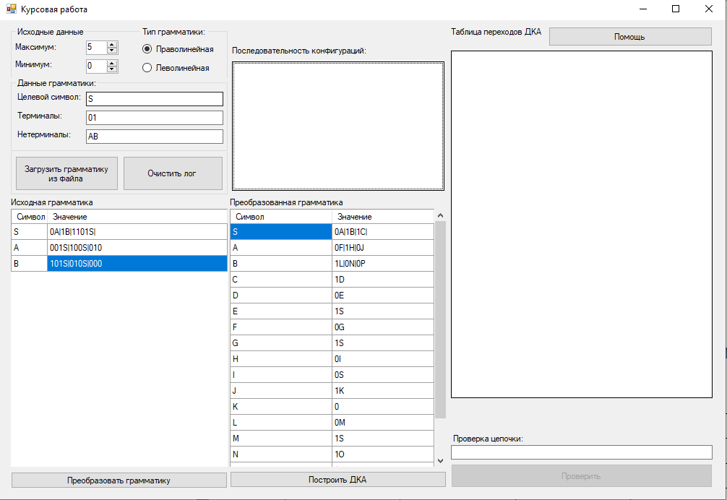

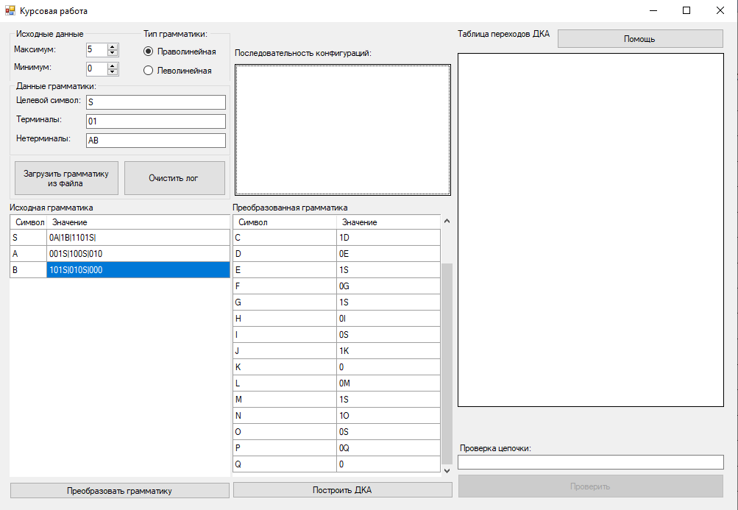

**Этап 3:**

Представим исходную функцию переходов в табличном виде:

|  |  |  |
| --- | --- | --- |
| Состояние/вход | 0 | 1 |
| S | A | BC |
| A | FJ | H |
| B | NP | L |
| C |  | D |
| D | E |  |
| E |  | S |
| F | G |  |
| G |  | S |
| H | I |  |
| I | S |  |
| J |  | K |
| K | # |  |
| L | M |  |
| M |  | S |
| N |  | O |
| O | S |  |
| P | Q |  |
| Q | # |  |
| # |  |  |

В функции переходов присутствуют состояния длиной более одного символа (BC, FJ, NP), следовательно автомат недетерминированный, и нужно его преобразовать в ДКА. Создаем новую функцию переходов, в которую переносим исходные состояния и добавляем новые, приписывая им соответствующие переходы. Также смотрим среди новых состояний состояния, которых нет в функции переходов, и аналогично приписываем им переходы:

|  |  |  |
| --- | --- | --- |
| Состояние/вход | 0 | 1 |
| S | A | BC |
| A | FJ | H |
| B | NP | L |
| C |  | D |
| D | E |  |
| E |  | S |
| F | G |  |
| G |  | S |
| H | I |  |
| I | S |  |
| J |  | K |
| K | # |  |
| L | M |  |
| M |  | S |
| N |  | O |
| O | S |  |
| P | Q |  |
| Q | # |  |
| # |  |  |
| BC | NP | DL |
| FJ | G | K |
| NP | Q | O |
| DL | EM |  |
| EM |  | S |

После удаления недостижимых состояний таблица переходов примет вид:

|  |  |  |
| --- | --- | --- |
| Состояние/вход | 0 | 1 |
| S | A | BC |
| A | FJ | H |
| G |  | S |
| H | I |  |
| I | S |  |
| K | # |  |
| O | S |  |
| Q | # |  |
| # |  |  |
| BC | NP | DL |
| FJ | G | K |
| NP | Q | O |
| DL | EM |  |
| EM |  | S |

Начальным состоянием является S

Множество конечных состояний – {S, #}.

В итоге полученный детерминированный автомат, эквивалентный исходному НКА, будет иметь вид:

M=({S,A,G,H,I,K,O,Q,#,BC,FJ,NP,DL,EM,},{01},D,S,{S,#})

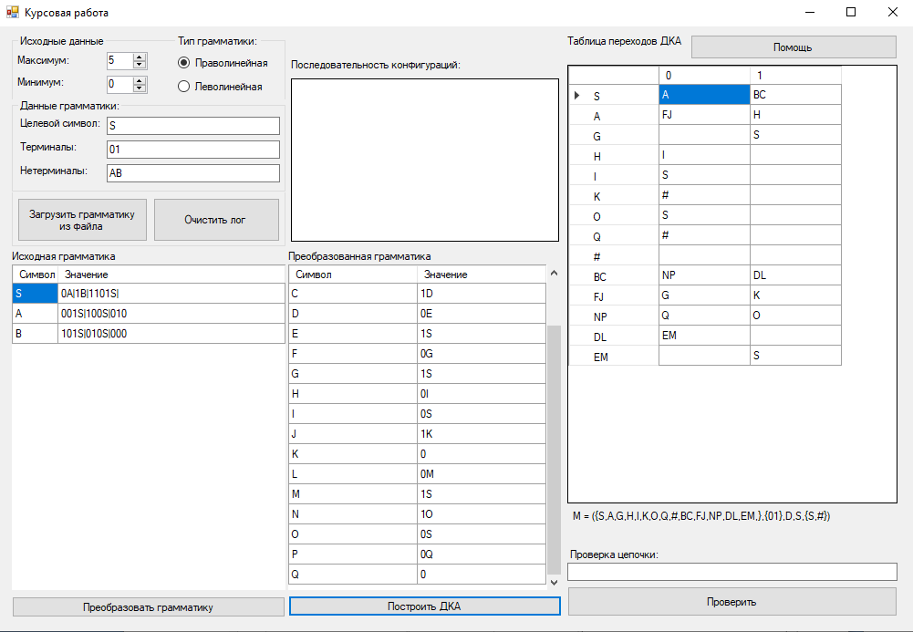

**Леволинейная грамматика**:

Пусть G=({01},{SAB},P,S)

P:

S->A0|B1|S1101|

A->S001|S100|010

B->S101|S010|000

**Этап 1:**

Для начала идет проверка правил на корректность – в данном случае все правила соответствуют виду праволинейной грамматики. Подробный разбор правил на корректность будет описан в лог-файле.

Генерация цепочек:

Диапазон длин – от 0 до 5.

Смотрим правила для целевого символа:

S->A0 – присутствует нетерминал A – заносим в список несгенерированных.

S->B1 – присутствует нетерминал B – заносим в список несгенерированных.

S->S1101 - присутствует нетерминал S – заносим в список несгенерированных.

S->” ” – нетерминалы отсутствуют, попадает под диапазон длин – заносим в список сгенерированных.

Список сгенерированных:

Список несгенерированных:

A0  
B1  
S1101

Список несгенерированных не пуст – просматриваем цепочки, присутствующие в нем:

A0:

A->S001 -> S0010 - присутствует нетерминал S – заносим в список несгенерированных.

A->S100 -> S1000 - присутствует нетерминал S – заносим в список несгенерированных.

A->010 -> 0100 - нетерминалы отсутствуют, попадает под диапазон длин – заносим в список сгенерированных.

B1:

B->S010 -> S1011 - присутствует нетерминал S – заносим в список несгенерированных.

B->S101 -> S0101 - присутствует нетерминал S – заносим в список несгенерированных.

B->000 -> 0001 - нетерминалы отсутствуют, попадает под диапазон длин – заносим в список сгенерированных

S1101:

S->A0 -> A01101 - присутствует нетерминал A – заносим в список несгенерированных.

S->B1 -> B11101 - присутствует нетерминал B – заносим в список несгенерированных.

S->S1101 – S11011101 - присутствует нетерминал S – заносим в список несгенерированных.

S->” ” – 1101 - нетерминалы отсутствуют, попадает под диапазон длин – заносим в список сгенерированных.

Список сгенерированных:

0100

0001

1101

Список несгенерированных:

S0010

S1000

S1011

S0101

A01101

B11101

S11011101

Список несгенерированных не пуст – просматриваем цепочки, присутствующие в нем:

S0010:

S->A0 -> A00010 - присутствует нетерминал A – заносим в список несгенерированных.

S->B1 -> B10010 - присутствует нетерминал B – заносим в список несгенерированных.

S->S1101 –> S11010010 - присутствует нетерминал S – заносим в список несгенерированных.

S->” ” –> 0010 - нетерминалы отсутствуют, попадает под диапазон длин – заносим в список сгенерированных.

Список сгенерированных:

0100

0001

1101

0010

В списке сгенерированных цепочек присутствует 5 цепочек – процесс генерации заканчивается.

**Этап 2:**

Просматриваем поочерёдно все правила грамматики.

Для нетерминала S существует 4 правила вывода. В правиле S1101 присутствует цепочка терминальных символов длиной 4. Следовательно, в алфавите новой регулярной грамматики добавится 3 новых нетерминальных символа. Преобразованные правила в итоге примут вид:

S->S1101:

S->C1

C->D0

D->E1

E->S1

Для нетерминала A существует 3 правила вывода. В них присутствуют цепочки терминальных символов длиной 3 каждая, причем правило 010 не содержит нетерминалов. Следовательно, в алфавите новой регулярной грамматики добавятся по 2 новых нетерминальных символа для каждого правила. Преобразованные правила в итоге примут вид:

A->S001: A->S100: A->010

A->F1 A->H0 A->J0

F->G0 H->I0 J->K1

G->S0 I->S1 K->0

Для нетерминала B существует 3 правила вывода. В них присутствуют цепочки терминальных символов длиной 3 каждая, причем правило 000 не содержит нетерминалов. Следовательно, в алфавите новой регулярной грамматики добавятся по 2 новых нетерминальных символа для каждого правила. Преобразованные правила в итоге примут вид:

B->S101: B->010S: B->000

B->L1 B->N0 B->P0

L->M0 N->O1 P->Q0

M->S1 O->S0 Q->0

Таким образом, проделав данные действия над всеми правилами получим правила новой автоматной грамматики:

G’=({012}, {SABCDEFGHIJKLMNOPQ }, P, S)

P’:

S->A0|B1|C1

A->F1|H0|J0

B->L1|N0|P0

C->D0

D->E1

E->S1

F->G0

G->S0

H->I0

I->S1

J->K1

K->0

L->M0

M->S1

N->O1

O->S0

P->Q0

Q->0

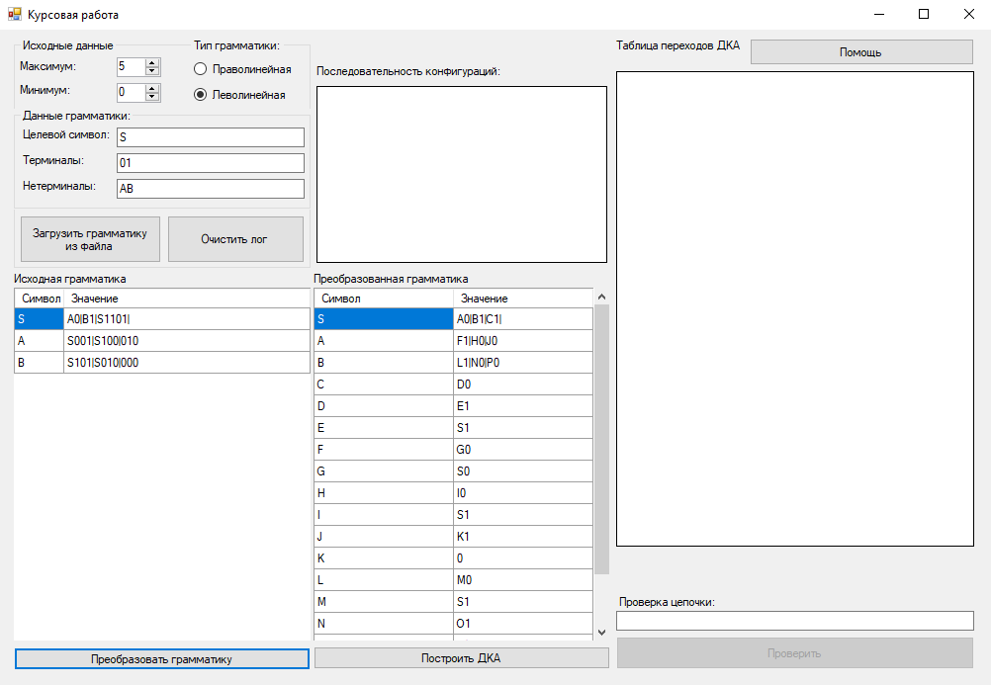

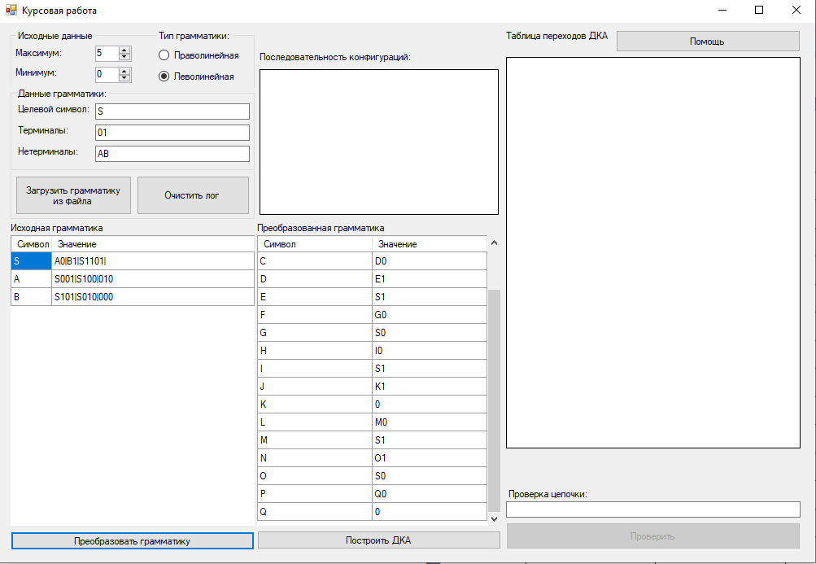

**Этап 3:**

Представим исходную функцию переходов в табличном виде:

|  |  |  |
| --- | --- | --- |
| Состояние/вход | 0 | 1 |
| S | GO | EIM |
| A | S |  |
| B |  | S |
| C |  | S |
| D | C |  |
| E |  | D |
| F |  | A |
| G | F |  |
| H | A |  |
| I | H |  |
| J | A |  |
| K |  | J |
| L |  | B |
| M | L |  |
| N | B |  |
| O |  | N |
| P | B |  |
| Q | P |  |
| # | KQ |  |

В функции переходов присутствуют состояния длиной более одного символа (GO, EIM, KQ), следовательно автомат недетерминированный, и нужно его преобразовать в ДКА. Создаем новую функцию переходов, в которую переносим исходные состояния и добавляем новые, приписывая им соответствующие переходы. Также смотрим среди новых состояний состояния, которых нет в функции переходов, и аналогично приписываем им переходы, вдобавок добавляем новое начальное состояние S# (т.к существует правило S->lambda и правила K->0 и Q->0):

|  |  |  |
| --- | --- | --- |
| Состояние/вход | 0 | 1 |
| S | GO | EIM |
| A | S |  |
| B |  | S |
| C |  | S |
| D | C |  |
| E |  | D |
| F |  | A |
| G | F |  |
| H | A |  |
| I | H |  |
| J | A |  |
| K |  | J |
| L |  | B |
| M | L |  |
| N | B |  |
| O |  | N |
| P | B |  |
| Q | P |  |
| # | KQ |  |
| GO | F | N |
| EIM | HL | D |
| KQ | P | J |
| S# | GKOQ | EIM |
| HL | A | B |
| GKOQ | FP | JN |
| FP | B | A |
| JN | AB |  |
| AB | S | S |

После удаления недостижимых состояний таблица переходов примет вид:

|  |  |  |
| --- | --- | --- |
| Состояние/вход | 0 | 1 |
| S | GO | EIM |
| A | S |  |
| B |  | S |
| C |  | S |
| D | C |  |
| F |  | A |
| G | F |  |
| N | B |  |
| GO | F | N |
| EIM | HL | D |
| S# | GKOQ | EIM |
| HL | A | B |
| EIM | HL | D |
| GKOQ | FP | JN |
| FP | B | A |
| JN | AB |  |
| AB | S | S |

Начальным состоянием является S#

Множество конечных состояний – {S, S#}.

В итоге полученный детерминированный автомат, эквивалентный исходному НКА, будет иметь вид:

M=({S,A,B,C,D,F,N,GO,EIM,S#,HL,GKOQ,FP,JN,AB,},{01},D,S,{S,S#})

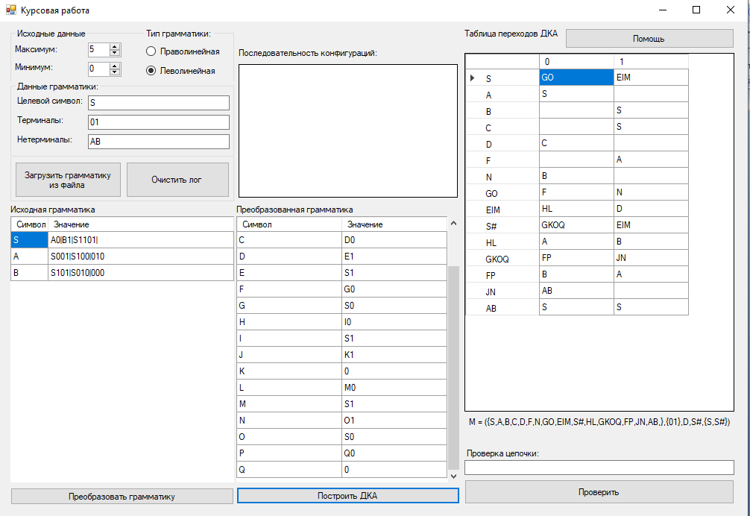

**Описание основных блоков и кода программы**

**Генерация цепочек –** по нажатию на кнопку “Преобразовать грамматику” сперва генерируются цепочки по исходной грамматике.

Функция GenerateChains генерирует цепочки по исходной грамматике. Сгенерированные цепочки хранятся в списке chains_list, несгенерированные – в non_term_chains. Список sub_non_term_chains хранит новые несгенерированные цепочки, которые по окончании просмотра старого списка несгенерированных цепочек заносятся туда.

Описание правил для нетерминалов находятся в словаре rules_dictionary.

Функция Is_valid смотрит на количетсво содержащихся в ней терминалов и нетерминалов, и если вторые отсутствуют – то цепочка заносится в список сгенерированных. Иначе – в список несгенерированных.

public void GenerateChains()

{

string res;

int recursion = 0;

string chain_prefix;

List<string> non_term_chains = new List<string>();

log_buffer += "Генерируем цепочки:\n";

log_buffer += "Смотрим правила для целевого символа:\n";

foreach (string rule_right_part in rules_dictionary[start_non_term])

{

if (0 == Is_valid(rule_right_part) && rule_right_part.Length >= min_chain_length)

{

log_buffer += "Сгенерирована цепочка " + rule_right_part + "\n";

chains_list.Add(rule_right_part == "" ? "" : rule_right_part);

}

else if (-2 == Is_valid(rule_right_part))

{

log_buffer += "Цепочка с нетериналами " + rule_right_part + " добалвена \n";

non_term_chains.Add(rule_right_part);

}

}

if (non_term_chains.Count != 0)

{

while (recursion <= MAX_RECURSION)

{

recursion++;

List<string> sub_non_term_chains = new List<string>();

foreach (string non_term_chain in non_term_chains)

{

log_buffer += "Смотрим цепочку " + non_term_chain + ":\n";

chain_prefix = "";

for (int i = 0; i < non_term_chain.Length; i++)

{

if (!rules_dictionary.ContainsKey(non_term_chain[i].ToString()))

{

chain_prefix += non_term_chain[i];

}

else

{

log_buffer += "Смотрим правила для нетерминала " + non_term_chain[i].ToString() + ":\n";

foreach (string rule_right_part in rules_dictionary[non_term_chain[i].ToString()])

{

log_buffer += "Правило " + rule_right_part + ":\n";

res = chain_prefix + rule_right_part + non_term_chain.Substring(i + 1);

log_buffer += "Получившаяся цепочка - " + res + ":\n";

if (0 == Is_valid(res))

{

if (chains_list.Contains(res == "" ? "" : res) || res.Length < min_chain_length)

{

break;

}

else

{

chains_list.Add(res == "" ? "" : res);

log_buffer += "Сгенерирована цепочка " + res + "\n";

if (chains_list.Count >= 5)

{

break;

}

}

}

else if (-2 == Is_valid(res))

{

log_buffer += "Заносим " + res + " в список несгенерированных:\n";

sub_non_term_chains.Add(res);

}

if (chains_list.Count >= 5)

{

break;

}

}

break;

}

}

if (chains_list.Count >= 5)

{

break;

}

}

if (chains_list.Count >= 5)

{

break;

}

non_term_chains.Clear();

non_term_chains = sub_non_term_chains.Distinct().ToList();

}

log_buffer += "Процесс генерации закончен. Список сгенерированных цепочек:\n";

foreach (string chain in chains_list)

{

log_buffer += chain + "\n";

}

}

else

{

log_buffer += "Процесс генерации закончен. Список сгенерированных цепочек:\n";

foreach (string chain in chains_list)

{

log_buffer += chain + "\n";

}

}

Write_to_log();

}

private int Is_valid(string line)

{

int term_sym = 0;

int non_term_sym = 0;

foreach (char ch in line)

{

if (!rules_dictionary.ContainsKey(ch.ToString()))

{

term_sym++;

}

else

{

non_term_sym++;

}

}

if (term_sym > max_chain_length)

{

return -1;

}

if ((term_sym + non_term_sym - 5) > max_chain_length)

{

return -1;

}

return (non_term_sym > 0) ? -2 : 0;

}

**Проверка грамматики на корректность** – далее идет проверка корректности грамматики

Функция Check_regular_grammar проходит по каждому правилу исходной грамматики, лежащему в словаре rules_dictionary, и проверяет корректность тех или иных правил в зависимости от типа грамматики.

Функция Check_non_term проверяет принадлежность символа списку нетерминалов.

private bool Check_non_term(string key)

{

if (key == start_non_term_text_box.Text[0].ToString())

{

return true;

}

for (int j = 0; j < non_term_text_box.Text.Length; j++)

{

if (key == non_term_text_box.Text[j].ToString())

{

return true;

}

}

return false;

}

private bool Check_regular_grammar()

{

string key;

bool is_non_term;

bool is_first_term;

string type_grammar = regular_side == 0 ? "праволинейная" : "леволинейная";

generic.log_buffer += "Проверка грамматики на корректность:\nТип грамматики - " + type_grammar + "\n";

for (int i = 0; i < generic.rules_dictionary.Keys.Count; i++)

{

key = generic.rules_dictionary.Keys.ElementAt(i);

generic.log_buffer += "Проверяем правила для нетерминала " + key + ":\n";

foreach (string is_key in generic.rules_dictionary[key])

{

generic.log_buffer += "Правило " + is_key + ":\n";

if (is_key.Length == 1)

{

if(Check_non_term(is_key[0].ToString()))

{

generic.log_buffer += "ОШИБКА! Правило состоит из одного нетерминала\n\n";

return false;

}

}

if (is_key.Length >= 2)

{

generic.log_buffer += "Смотрим символ " + is_key[0].ToString() + ":\n";

if (Check_non_term(is_key[0].ToString()))

{

generic.log_buffer += "Символ " + is_key[0].ToString() + " - нетерминальный\n";

is_non_term = true;

is_first_term = false;

if (regular_side == 0)

{

generic.log_buffer += "ОШИБКА! Правило не имеет вид праволинейной грамматики\n\n";

return false;

}

}

else

{

generic.log_buffer += "Символ " + is_key[0].ToString() + " - терминальный\n";

is_non_term = false;

is_first_term = true;

}

for (int j = 1; j < is_key.Length; j++)

{

string help = is_key[j].ToString();

generic.log_buffer += "Смотрим символ " + help + ":\n";

if (Check_non_term(help))

{

if(is_first_term == true && regular_side == 1)

{

generic.log_buffer += "ОШИБКА! Правило не имеет вид леволинейной грамматики\n\n";

return false;

}

if (is_non_term == true)

{

generic.log_buffer += "ОШИБКА! В правиле содержится больше одного нетерминала\n\n";

return false;

}

is_non_term = true;

generic.log_buffer += "Символ " + help + " - нетерминальный\n";

}

else

{

if (is_non_term == true && is_first_term == true)

{

generic.log_buffer += "ОШИБКА! Правило имеет некорректный вид\n\n";

return false;

}

generic.log_buffer += "Символ " + help + " - терминальный\n";

}

}

}

is_non_term = false;

}

}

generic.log_buffer += "Проверка завершена успешно!\n\n";

return true;

}

**Преобразование грамматик** – в случае, если исходная грамматика соответствует виду регулярной грамматики, то наступает этап преобразования грамматики.

Функция Transform_grammar преобразует праволинейную грамматику, Transform_left_grammar – леволинейную.

В словарь transform_dictionary заносится преобразованная грамматика, а словарь buf_transform_dictionary хранит в себе промежуточные преобразования.

Функция Add_new_key добавляет новый нетерминал в грамматику.

Функция Get_grammar_description выводит описание получившейся грамматики.

private string Add_new_key()

{

string key = "";

for (int i = 0; i < 26; i++)

{

if (!generic.rules_dictionary.ContainsKey(non_terms[i].ToString())

&& !buf_transform_dictionary.ContainsKey(non_terms[i].ToString()))

{

key = non_terms[i].ToString();

break;

}

}

return key;

}

private bool Transform_grammar()

{

int length;

int new_nonterms;

string key;

string buf_rule;

string result_rules = "";

bool is_last_term = false;

DataGridViewRow row;

final_states = "";

transform_dictionary.Clear();

buf_transform_dictionary.Clear();

fix_grammar_data_grid_view.Rows.Clear();

generic.log_buffer += "Преобразование грамматики:\n";

for (int i = 0; i < generic.rules_dictionary.Keys.Count; i++)

{

key = generic.rules_dictionary.Keys.ElementAt(i);

generic.log_buffer += "Преобразуем правила нетерминала " + key + ":\n\n";

foreach (string is_key in generic.rules_dictionary[key])

{

generic.log_buffer += "Правило " + is_key + ":\n";

length = is_key.Length - 1;

if (is_key == "")

{

generic.log_buffer += "Правило не нуждается в преобразовании\n\n";

final_states += key + ",";

result_rules += "|";

continue;

}

if (is_key.Length == 2 && (Check_non_term(is_key[length].ToString())))

{

generic.log_buffer += "Правило не нуждается в преобразовании\n\n";

result_rules += is_key + "|";

continue;

}

if (is_key.Length >= 2)

{

if (Check_non_term(is_key[length].ToString()))

{

new_nonterms = length - 1;

is_last_term = true;

}

else

{

new_nonterms = length;

}

if (!Check_non_term(is_key[length].ToString()) && is_key.Length == 2)

{

new_nonterms = 1;

}

generic.log_buffer += "Для преобразования нужно " + new_nonterms + " новых нетерминалов\n\n";

generic.log_buffer += "Преобразуем:\n";

string new_key = Add_new_key();

generic.log_buffer += "Добавляем новый нетерминал " + new_key + "\n";

result_rules += is_key[0].ToString() + new_key + "|";

generic.log_buffer += "Новое правило для нетерминала " + key + " - " + is_key[0].ToString() + new_key + "\n";

buf_rule = is_key.Remove(0, 1);

generic.log_buffer += "Остаток исходного правила - " + buf_rule + "\n\n";

generic.log_buffer += "Осталось добавить " + new_nonterms + " нетерминалов\n";

new_nonterms--;

while (new_nonterms >= 0)

{

string buf_new_key;

if (is_last_term == true)

{

while (buf_rule.Length > 2)

{

string new_rule = buf_rule[0].ToString() + new_key;

buf_transform_dictionary[new_key] = new_rule;

generic.log_buffer += "Новое правило:\n" + new_key + "->" + new_rule + "\n";

buf_new_key = Add_new_key();

generic.log_buffer += "Добавляем новый нетерминал " + buf_new_key + "\n";

buf_transform_dictionary.Remove(new_key);

new_rule = buf_rule[0].ToString() + buf_new_key;

buf_transform_dictionary[new_key] = new_rule;

generic.log_buffer += "Новое правило:\n" + new_key + "->" + new_rule + "\n\n";

generic.log_buffer += "Осталось добавить " + new_nonterms + " нетерминалов\n";

new_nonterms--;

new_key = buf_new_key;

buf_rule = buf_rule.Remove(0, 1);

generic.log_buffer += "Остаток исходного правила - " + buf_rule + "\n";

}

buf_transform_dictionary[new_key] = buf_rule;

generic.log_buffer += "Новое правило:\n" + new_key + "->" + buf_rule + "\n\n";

generic.log_buffer += "Осталось добавить " + new_nonterms + " нетерминалов\n";

new_nonterms--;

}

else

{

while (buf_rule.Length > 1)

{

string new_rule = buf_rule[0].ToString() + new_key;

buf_transform_dictionary[new_key] = new_rule;

generic.log_buffer += "Новое правило:\n" + new_key + "->" + new_rule + "\n";

buf_new_key = Add_new_key();

generic.log_buffer += "Добавляем новый нетерминал " + buf_new_key + "\n";

buf_transform_dictionary.Remove(new_key);

new_rule = buf_rule[0].ToString() + buf_new_key;

buf_transform_dictionary[new_key] = new_rule;

generic.log_buffer += "Новое правило:\n" + new_key + "->" + new_rule + "\n\n";

generic.log_buffer += "Осталось добавить " + new_nonterms + " нетерминалов\n";

new_nonterms--;

new_key = buf_new_key;

buf_rule = buf_rule.Remove(0, 1);

generic.log_buffer += "Остаток исходного правила - " + buf_rule + "\n";

}

buf_transform_dictionary[new_key] = buf_rule;

generic.log_buffer += "Новое правило:\n" + new_key + "->" + buf_rule + "\n\n";

generic.log_buffer += "Осталось добавить " + new_nonterms + " нетерминалов\n";

new_nonterms--;

}

}

is_last_term = false;

}

else

{

result_rules += is_key + "|";

}

}

result_rules = result_rules.Remove(result_rules.Length - 1);

generic.log_buffer += "Преобразованные правила: " + result_rules + "\n\n";

row = new DataGridViewRow();

row.CreateCells(fix_grammar_data_grid_view, key, result_rules);

fix_grammar_data_grid_view.Rows.Add(row);

transform_dictionary[key] = result_rules.Split('|');

result_rules = "";

}

for (int i = 0; i < buf_transform_dictionary.Keys.Count; i++)

{

string buffer_key = buf_transform_dictionary.Keys.ElementAt(i);

row = new DataGridViewRow();

row.CreateCells(fix_grammar_data_grid_view, buffer_key, buf_transform_dictionary[buffer_key]);

fix_grammar_data_grid_view.Rows.Add(row);

transform_dictionary[buffer_key] = buf_transform_dictionary[buffer_key].Split('|'); ;

}

generic.log_buffer += "Преобразованная грамматика:\n";

Get_grammar_description(transform_dictionary);

generic.Write_to_log();

return true;

}

private bool Transform_left_grammar()

{

int length;

int new_nonterms;

string key;

string buf_rule;

string result_rules = "";

bool is_last_term = false;

DataGridViewRow row;

final_states = "";

transform_dictionary.Clear();

buf_transform_dictionary.Clear();

fix_grammar_data_grid_view.Rows.Clear();

generic.log_buffer += "Преобразование грамматики:\n";

for (int i = 0; i < generic.rules_dictionary.Keys.Count; i++)

{

key = generic.rules_dictionary.Keys.ElementAt(i);

generic.log_buffer += "Преобразуем правила нетерминала " + key + ":\n\n";

foreach (string is_key in generic.rules_dictionary[key])

{

generic.log_buffer += "Правило " + is_key + ":\n";

length = is_key.Length - 1;

if (is_key == "")

{

generic.log_buffer += "Правило не нуждается в преобразовании\n\n";

result_rules += "|";

begin_left_state += key;

continue;

}

if (is_key.Length == 2 && (Check_non_term(is_key[0].ToString())))

{

generic.log_buffer += "Правило не нуждается в преобразовании\n\n";

result_rules += is_key + "|";

continue;

}

if (is_key.Length >= 2)

{

if (Check_non_term(is_key[0].ToString()))

{

new_nonterms = length - 1;

is_last_term = true;

}

else

{

new_nonterms = length + 1;

}

if (!Check_non_term(is_key[0].ToString()) && is_key.Length == 2)

{

new_nonterms = 2;

}

generic.log_buffer += "Для преобразования нужно " + new_nonterms + " новых нетерминалов\n\n";

generic.log_buffer += "Преобразуем:\n";

string new_key = Add_new_key();

generic.log_buffer += "Добавляем новый нетерминал " + new_key + "\n";

result_rules += new_key + is_key[length].ToString() + "|";

generic.log_buffer += "Новое правило для нетерминала " + key + " - " + new_key + is_key[length].ToString() + "\n";

buf_rule = is_key.Remove(length, 1);

generic.log_buffer += "Остаток исходного правила - " + buf_rule + "\n\n";

generic.log_buffer += "Осталось добавить " + new_nonterms + " нетерминалов\n";

new_nonterms--;

while (new_nonterms >= 0)

{

string buf_new_key;

if (is_last_term == true)

{

while (buf_rule.Length > 2)

{

string new_rule = new_key + buf_rule[buf_rule.Length - 1].ToString();

buf_transform_dictionary[new_key] = new_rule;

generic.log_buffer += "Новое правило:\n" + new_key + "->" + new_rule + "\n";

buf_new_key = Add_new_key();

generic.log_buffer += "Добавляем новый нетерминал " + buf_new_key + "\n";

buf_transform_dictionary.Remove(new_key);

new_rule = buf_new_key + buf_rule[buf_rule.Length - 1].ToString();

buf_transform_dictionary[new_key] = new_rule;

generic.log_buffer += "Новое правило:\n" + new_key + "->" + new_rule + "\n\n";

generic.log_buffer += "Осталось добавить " + new_nonterms + " нетерминалов\n";

new_nonterms--;

new_key = buf_new_key;

buf_rule = buf_rule.Remove(buf_rule.Length - 1, 1);

generic.log_buffer += "Остаток исходного правила - " + buf_rule + "\n";

}

buf_transform_dictionary[new_key] = buf_rule;

generic.log_buffer += "Новое правило:\n" + new_key + "->" + buf_rule + "\n\n";

generic.log_buffer += "Осталось добавить " + new_nonterms + " нетерминалов\n";

new_nonterms--;

}

else

{

while (buf_rule.Length > 1)

{

string new_rule = new_key + buf_rule[buf_rule.Length - 1].ToString();

buf_transform_dictionary[new_key] = new_rule;

generic.log_buffer += "Новое правило:\n" + new_key + "->" + new_rule + "\n";

buf_new_key = Add_new_key();

generic.log_buffer += "Добавляем новый нетерминал " + buf_new_key + "\n";

buf_transform_dictionary.Remove(new_key);

new_rule = buf_new_key + buf_rule[buf_rule.Length - 1].ToString();

buf_transform_dictionary[new_key] = new_rule;

generic.log_buffer += "Новое правило:\n" + new_key + "->" + new_rule + "\n\n";

generic.log_buffer += "Осталось добавить " + new_nonterms + " нетерминалов\n";

new_nonterms--;

new_key = buf_new_key;

buf_rule = buf_rule.Remove(buf_rule.Length - 1, 1);

generic.log_buffer += "Остаток исходного правила - " + buf_rule + "\n";

}

buf_transform_dictionary[new_key] = buf_rule;

generic.log_buffer += "Новое правило:\n" + new_key + "->" + buf_rule + "\n\n";

generic.log_buffer += "Осталось добавить " + new_nonterms + " нетерминалов\n";

new_nonterms--;

}

}

is_last_term = false;

}

else

{

result_rules += is_key + "|";

}

}

result_rules = result_rules.Remove(result_rules.Length - 1);

generic.log_buffer += "Преобразованные правила: " + result_rules + "\n\n";

row = new DataGridViewRow();

row.CreateCells(fix_grammar_data_grid_view, key, result_rules);

fix_grammar_data_grid_view.Rows.Add(row);

transform_dictionary[key] = result_rules.Split('|');

result_rules = "";

}

for (int i = 0; i < buf_transform_dictionary.Keys.Count; i++)

{

string buffer_key = buf_transform_dictionary.Keys.ElementAt(i);

row = new DataGridViewRow();

row.CreateCells(fix_grammar_data_grid_view, buffer_key, buf_transform_dictionary[buffer_key]);

fix_grammar_data_grid_view.Rows.Add(row);

transform_dictionary[buffer_key] = buf_transform_dictionary[buffer_key].Split('|'); ;

}

generic.log_buffer += "Преобразованная грамматика:\n";

Get_grammar_description(transform_dictionary);

generic.Write_to_log();

return true;

}

private void Get_grammar_description(Dictionary<string, string[]> dict)

{

string key;

string rules = "";

string non_terms = "";

string alphabet = "";

for(int i = 0; i < term_text_box.Text.Length; i++)

{

alphabet += term_text_box.Text[i].ToString();

}

for (int i = 0; i < dict.Keys.Count; i++)

{

key = dict.Keys.ElementAt(i);

non_terms += key;

rules += key + "->";

foreach (string is_key in dict[key])

{

rules += is_key + "|";

}

rules = rules.Remove(rules.Length - 1);

rules += "\n";

}

generic.log_buffer += "G=({" + alphabet + "},{" + non_terms + "},P," + start_non_term_text_box.Text[0].ToString() + "):\n";

generic.log_buffer += rules + "\n";

}

**Построение ДКА** – по нажатии на кнопку “Построить ДКА” запускается построение автомата.

В словарь states_dictionary заносятся состояния автомата, являющееся ключом, и индекс строки в таблице переходов, являющееся значением.

Словарь symbols_dictionary хранит символы алфавита (ключ) и индексы столбцов в таблице переходов (значение).

Двумерный массив transitions – это функция переходов исходного автомата размерности m*n, где:

m – исходное количество состояний (включая #).

n – количество символов алфавита

В случае, когда требуется преобразовать исходный автомат создается новая таблица – new_transitions, размерности 10000*n где:

n – количество символов алфавита

В зависимости от типа грамматики вызывается соответствующая функция, которая строит первоначальный автомат:

Build_right_side_grammar_to_DKA – для праволинейной грамматики

Build_left_side_grammar_to_DKA – для леволинейной грамматики

Функция Rearrange_in_order преобразует значения состояний в таблице переходов и ключи в словаре states_dictionary в отсортированные по алфавиту строки. При этом соблюдается условие, чтобы целевой символ начинал эту последовательность, а # - заканчивал.

Если при построении автомата получился НКА, то функция Transform_to_DKA преобраузет получившийся НКА в ДКА. Создается новая таблица переходов, добавляются новые состояния (функция Add_new_states) для автомата и исключаются недостижимые состояния (функция Except_non_entry_states). То же самое делается в случае, когда в леволинейной грамматике присутствуют несколько начальных состояний.

Функция Get_DKA_description выводит описание получившегося автомата

private void Build_left_side_grammar_to_DKA()

{

generic.log_buffer += "Добавляем целевой символ в конечное состояние\n";

final_states += start_non_term_text_box.Text[0].ToString() + ",";

for (int i = 0; i < transform_dictionary.Keys.Count; i++)

{

string key = transform_dictionary.Keys.ElementAt(i);

foreach (string is_key in transform_dictionary[key])

{

if (is_key.Length == 1 && !Check_non_term(is_key) && is_key != "")

{

//log_buffer += "Добавляем переход для дополнительного состояния #:\n";

begin_left_state += "#";

transitions[transform_dictionary.Keys.Count][symbols_dictionary[is_key[0].ToString()]] += key;

}

else if (is_key != "")

{

//log_buffer += "Добавляем переход для состояния " + is_key[0].ToString() + "\n";

transitions[states_dictionary[is_key[0].ToString()]][symbols_dictionary[is_key[1].ToString()]] += key;

}

}

}

for (int i = 0; i < states_dictionary.Keys.Count; i++)

{

string key = states_dictionary.Keys.ElementAt(i);

for (int j = 0; j < transitions[i].Length; j++)

{

if (transitions[i][j] != "")

{

transitions[i][j] = Rearrange_in_order(transitions[i][j]);

generic.log_buffer += "Новый переход: " + key + "->" + transitions[i][j] + "(" + term_text_box.Text[j].ToString() + ")\n";

}

else

{

generic.log_buffer += "Новый переход: " + key + "->" + transitions[i][j] + "(" + term_text_box.Text[j].ToString() + ")\n";

}

}

}

}

private void Build_right_side_grammar_to_DKA()

{

string key;

string res = "";

for (int i = 0; i < transform_dictionary.Keys.Count + 1; i++)

{

for (int j = 0; j < transitions[i].Length; j++)

{

if (i != transform_dictionary.Keys.Count)

{

key = transform_dictionary.Keys.ElementAt(i);

foreach (string is_key in transform_dictionary[key])

{

if(is_key != "")

{

if (is_key[0].ToString() == term_text_box.Text[j].ToString() && is_key.Length == 2)

{

res += is_key[1].ToString();

}

else if (is_key[0].ToString() == term_text_box.Text[j].ToString() && is_key.Length == 1)

{

res += "#";

final_states += "#" + ",";

}

}

}

transitions[i][j] = res;

transitions[i][j] = Rearrange_in_order(transitions[i][j]);

generic.log_buffer += "Новый переход: " + key + "->" + transitions[i][j] + "(" + term_text_box.Text[j].ToString() + ")\n";

res = "";

}

else

{

transitions[i][j] = "";

generic.log_buffer += "Новый переход: " + "#" + "->" + transitions[i][j] + "(" + term_text_box.Text[j].ToString() + ")\n";

}

}

}

}

private void Except_non_entry_states(string[][] trans)

{

int current_count;

int is_new_state = 1;

Dictionary<string, int> buf_states_dictionary = new Dictionary<string, int>();

for (int i = 0; i < states_dictionary.Keys.Count; i++)

{

string key = states_dictionary.Keys.ElementAt(i);

buf_states_dictionary[key] = 0;

}

generic.log_buffer += "Начинаем смотреть с состояния ";

if (regular_side == 1)

{

generic.log_buffer += begin_left_state + "\n";

buf_states_dictionary[begin_left_state] = 1;

}

else

{

generic.log_buffer += start_non_term_text_box.Text[0].ToString() + "\n";

buf_states_dictionary[start_non_term_text_box.Text[0].ToString()] = 1;

}

generic.Write_to_log();

current_count = is_new_state;

generic.log_buffer += "Осуществляем проход по состояниям:\n";

for (; ; )

{

generic.log_buffer += "Следующая итерация:\n";

for (int i = 0; i < states_dictionary.Keys.Count; i++)

{

string key = states_dictionary.Keys.ElementAt(i);

if (buf_states_dictionary[key] == 0)

{

generic.log_buffer += "Состояние " + key + " пока не является достижимым\n";

continue;

}

for (int j = 0; j < term_text_box.Text.Length; j++)

{

is_new_state++;

buf_states_dictionary[trans[i][j]] = 1;

if (trans[i][j] != "")

{

generic.log_buffer += "Состояние " + trans[i][j] + " - достижимое\n";

}

}

}

generic.log_buffer += "Обнаружено " + is_new_state + " достижимых состояний\n";

if (current_count == is_new_state)

{

break;

}

current_count = is_new_state;

is_new_state = 0;

generic.Write_to_log();

}

generic.log_buffer += "Список достижимых состояний:\n";

for (int i = 0; i < buf_states_dictionary.Keys.Count; i++)

{

string key = buf_states_dictionary.Keys.ElementAt(i);

if (buf_states_dictionary[key] == 1)

{

result_dictionary[key] = i;

generic.log_buffer += key + "\n";

}

}

generic.Write_to_log();

}

private void Add_new_final_states(Dictionary<string, int> result_dictionary)

{

string[] buf = final_states.Split(',');

for (int i = 0; i < result_dictionary.Keys.Count; i++)

{

string key = result_dictionary.Keys.ElementAt(i);

if (key != "")

{

for (int j = 0; j < buf.Length; j++)

{

for (int k = 0; k < key.Length; k++)

{

if (buf[j].ToString() == key[k].ToString())

{

final_states += key + ",";

}

}

}

}

}

generic.log_buffer += "Список конечных состояний - " + final_states + "\n";

}

private void Dka_button_Click(object sender, EventArgs e)

{

need_to_transform = false;

Init_DKA_dictionary();

generic.log_buffer += "Построение ДКА:\n\nДобавляем исходные состояния, " +

"соответствующие нетерминалам грамматики а также дополнительное состояние №:\n";

for (int i = 0; i < transform_dictionary.Keys.Count; i++)

{

string key = transform_dictionary.Keys.ElementAt(i);

generic.log_buffer += key + " " + i + "\n";

states_dictionary[key] = i;

}

states_dictionary["#"] = transform_dictionary.Keys.Count;

generic.log_buffer += "#" + " " + transform_dictionary.Keys.Count + "\n";

generic.Write_to_log();

for (int i = 0; i < term_text_box.Text.Length; i++)

{

symbols_dictionary[term_text_box.Text[i].ToString()] = i;

}

transitions = new string[transform_dictionary.Keys.Count + 1][];

for (int i = 0; i < transform_dictionary.Keys.Count + 1; i++)

{

transitions[i] = new string[term_text_box.Text.Length];

}

for (int i = 0; i < transform_dictionary.Keys.Count + 1; i++)

{

for(int j = 0; j < transitions[i].Length; j++)

{

transitions[i][j] = "";

}

}

if (regular_side == 1)

{

generic.log_buffer += "Создаем автомат по леволинейной грамматике:\n";

Build_left_side_grammar_to_DKA();

}

else

{

generic.log_buffer += "Создаем автомат по праволинейной грамматике:\n";

Build_right_side_grammar_to_DKA();

}

generic.log_buffer += "Построение первоначального автомата закончено\n";

generic.Write_to_log();

generic.log_buffer += "Первоначальный вид автомата:\n";

Get_DKA_description(states_dictionary, transitions);

generic.Write_to_log();

for (int i = 0; i < transform_dictionary.Keys.Count + 1; i++)

{

if (need_to_transform == true)

{

break;

}

for (int j = 0; j < transitions[i].Length; j++)

{

if (need_to_transform == true)

{

break;

}

if (transitions[i][j].Length >= 2)

{

generic.log_buffer += "Автомат недетерминированный - нужно преобразовать\n";

generic.Write_to_log();

need_to_transform = true;

Transform_to_DKA();

break;

}

}

}

if(!need_to_transform)

{

generic.log_buffer += "Автомат детерминированный, но...\n";

if (regular_side == 1)

{

generic.log_buffer += "Преобразуем множество начальных состояний для ДКА по леволинейной грамматике\n";

new_transitions = new string[10000][];

for (int i = 0; i < 10000; i++)

{

new_transitions[i] = new string[term_text_box.Text.Length];

}

for (int i = 0; i < transform_dictionary.Keys.Count + 1; i++)

{

for (int j = 0; j < transitions[i].Length; j++)

{

new_transitions[i][j] = transitions[i][j];

}

}

if (!Add_new_states())

{

return;

}

need_to_transform = true;

generic.log_buffer += "Исключаем недостижимые состояния в ДКА\n";

Except_non_entry_states(new_transitions);

generic.log_buffer += "Приводим в порядок список конечных состояний\n";

Add_new_final_states(result_dictionary);

Print_states_to_user(new_transitions);

generic.Write_to_log();

}

else

{

generic.log_buffer += "Исключаем недостижимые состояния в новом ДКА\n";

Except_non_entry_states(transitions);

generic.log_buffer += "Приводим в порядок список конечных состояний\n";

Add_new_final_states(result_dictionary);

Print_states_to_user(transitions);

generic.Write_to_log();

}

generic.log_buffer += "Итоговый автомат:\n";

if (need_to_transform == true)

{

Get_DKA_description(states_dictionary, new_transitions);

}

else

{

Get_DKA_description(states_dictionary, transitions);

}

Print_ask_window();

generic.Write_to_log();

check_button_text_box.Enabled = true;

}

}

private bool Transform_to_DKA()

{

new_transitions = new string[10000][];

for (int i = 0; i < 10000; i++)

{

new_transitions[i] = new string[term_text_box.Text.Length];

}

for (int i = 0; i < transform_dictionary.Keys.Count + 1; i++)

{

for (int j = 0; j < transitions[i].Length; j++)

{

new_transitions[i][j] = transitions[i][j];

}

}

generic.log_buffer += "Добавляем новые состояния в автомат:\n";

if (!Add_new_states())

{

return false;

}

generic.Write_to_log();

generic.log_buffer += "Исключаем недостижимые состояния:\n";

Except_non_entry_states(new_transitions);

generic.Write_to_log();

generic.log_buffer += "Приводим в порядок конечные состояния:\n";

Add_new_final_states(result_dictionary);

generic.Write_to_log();

Print_states_to_user(new_transitions);

generic.log_buffer += "\nПреобразованный автомат:\n";

Get_DKA_description(result_dictionary, new_transitions);

generic.Write_to_log();

Print_ask_window();

check_button_text_box.Enabled = true;

return true;

}

private bool Add_new_states()

{

int counter = 1;

string old_state;

string result = "";

generic.log_buffer += "Ищем новые состояния среди изначальных:\n";

for (int i = 0; i < transform_dictionary.Keys.Count + 1; i++)

{

for (int j = 0; j < new_transitions[i].Length; j++)

{

if (!states_dictionary.ContainsKey(new_transitions[i][j]) && new_transitions[i][j] != "")

{

old_state = new_transitions[i][j];

generic.log_buffer += "Новое состояние - " + old_state + "\n";

states_dictionary[old_state] = transform_dictionary.Keys.Count + counter;

generic.log_buffer += "Добавляем для нового состояния переходы:\n";

for (int h = 0; h < new_transitions[i].Length; h++)

{

for (int k = 0; k < old_state.Length; k++)

{

result += new_transitions[states_dictionary[old_state[k].ToString()]][h];

}

result = Rearrange_in_order(result);

new_transitions[states_dictionary[old_state]][h] = result;

generic.log_buffer += "Новый переход: " + old_state + "->" + new_transitions[states_dictionary[old_state]][h] + "(" + term_text_box.Text[j].ToString() + ")\n";

result = "";

}

counter++;

generic.Write_to_log();

}

}

}

int is_new_state;

int old_states_crt = counter - 1;

bool is_entered_in_previous = false;

generic.log_buffer += "Было добавлено " + old_states_crt + "новых состояний\n";

int clue_number = states_dictionary.Keys.Count - old_states_crt;

generic.Write_to_log();

if (regular_side == 1)

{

generic.log_buffer += "Смотрим множество начальных состояний:\n";

if (begin_left_state == "")

{

dka_label.Text = "";

generic.log_buffer += "ОШИБКА! В исходной грамматике не обнаружено правил выхода из рекурсии!\n";

MessageBox.Show("Ошибка построения автомата");

dka_data_grid_view.Rows.Clear();

dka_data_grid_view.Columns.Clear();

check_button_text_box.Enabled = false;

generic.Write_to_log();

return false;

}

begin_left_state = Rearrange_in_order(begin_left_state);

generic.log_buffer += "Начальное состояние для ДКА - " + begin_left_state + "\n";

for(int i = 0; i < transform_dictionary.Keys.Count; i++)

{

string key = transform_dictionary.Keys.ElementAt(i);

if (key == begin_left_state)

{

is_entered_in_previous = true;

break;

}

}

if (is_entered_in_previous == false && begin_left_state != "#")

{

generic.log_buffer += "Начальное состояние отсутствует в списке исходных\n" +

"Добавляем новое начальное состояние " + begin_left_state + "\n";

states_dictionary[begin_left_state] = transform_dictionary.Keys.Count + counter;

generic.log_buffer += "Добавляем для нового состояния переходы:\n";

for (int h = 0; h < term_text_box.Text.Length; h++)

{

for (int k = 0; k < begin_left_state.Length; k++)

{

result += new_transitions[states_dictionary[begin_left_state[k].ToString()]][h];

}

result = Rearrange_in_order(result);

new_transitions[states_dictionary[begin_left_state]][h] = result;

generic.log_buffer += "Новый переход: " + begin_left_state + "->" + new_transitions[states_dictionary[begin_left_state]][h] + "(" + term_text_box.Text[h].ToString() + ")\n";

result = "";

}

counter++;

is_new_state = old_states_crt + 1;

}

else

{

is_new_state = old_states_crt;

}

generic.Write_to_log();

}

else

{

if (final_states == "")

{

dka_label.Text = "";

generic.log_buffer += "ОШИБКА! В исходной грамматике не обнаружено правил выхода из рекурсии!\n";

MessageBox.Show("Ошибка построения автомата");

dka_data_grid_view.Rows.Clear();

dka_data_grid_view.Columns.Clear();

check_button_text_box.Enabled = false;

generic.Write_to_log();

return false;

}

is_new_state = old_states_crt;

}

generic.log_buffer += "Просматриваем новые состояния и ищем новые среди них:\n";

while (is_new_state != 0)

{

generic.log_buffer += "Осталось посмотреть " + is_new_state + " состояний:\n";

string key = states_dictionary.Keys.ElementAt(clue_number);

for (int j = 0; j < term_text_box.Text.Length; j++)

{

if (!states_dictionary.ContainsKey(new_transitions[states_dictionary[key]][j])

&& new_transitions[states_dictionary[key]][j] != "")

{

is_new_state++;

old_state = new_transitions[states_dictionary[key]][j];

generic.log_buffer += "Новое состояние - " + old_state + "\n";

states_dictionary[old_state] = transform_dictionary.Keys.Count + counter;

generic.log_buffer += "Добавляем для нового состояния переходы:\n";

for (int h = 0; h < term_text_box.Text.Length; h++)

{

for (int k = 0; k < old_state.Length; k++)

{

result += new_transitions[states_dictionary[old_state[k].ToString()]][h];

}

result = Rearrange_in_order(result);

new_transitions[states_dictionary[old_state]][h] = result;

generic.log_buffer += "Новый переход: " + old_state + "->" + new_transitions[states_dictionary[old_state]][h] + "(" + term_text_box.Text[h].ToString() + ")\n";

result = "";

}

counter++;

}

}

clue_number++;

is_new_state--;

generic.Write_to_log();

}

generic.log_buffer += "Добавление состояний окончено\n";

generic.Write_to_log();

return true;

}

private string Rearrange_in_order(string string_to_order)

{

string_to_order = new string(string_to_order.ToCharArray().Distinct().ToArray());

string_to_order = string.Concat(string_to_order.OrderBy(x => x).ToArray());

if (string_to_order.Contains("#"))

{

string_to_order = string_to_order.Replace("#", "");

string_to_order += "#";

}

if (string_to_order.Contains(start_non_term_text_box.Text[0].ToString()))

{

string_to_order = string_to_order.Replace(start_non_term_text_box.Text[0].ToString(), "");

string_to_order = start_non_term_text_box.Text[0].ToString() + string_to_order;

}

return string_to_order;

}

private void Get_DKA_description(Dictionary<string, int> dict, string[][] trans)

{

string label;

string states = "";

string alphabet = "";

string buf_final_states = final_states;

string begin_state = regular_side == 0 ? start_non_term_text_box.Text[0].ToString() : begin_left_state;

for (int i = 0; i < term_text_box.Text.Length; i++)

{

alphabet += term_text_box.Text[i].ToString();

}

for (int i = 0; i < dict.Keys.Count; i++)

{

states += dict.Keys.ElementAt(i) + ",";

}

if (states != "" && states[states.Length - 1].ToString() == ",")

{

states = states.Remove(states.Length - 1, 1);

}

if(buf_final_states != "" && buf_final_states[buf_final_states.Length - 1].ToString() == ",")

{

buf_final_states = buf_final_states.Remove(buf_final_states.Length - 1, 1);

}

for (int i = 0; i < term_text_box.Text.Length; i++)

{

Add_spaces(15);

generic.log_buffer += term_text_box.Text[i].ToString();

}

generic.log_buffer += "\n";

for (int i = 0; i < dict.Keys.Count; i++)

{

string key = dict.Keys.ElementAt(i);

if(key != "")

{

generic.log_buffer += key;

Add_spaces(15 - key.Length);

for (int j = 0; j < trans[i].Length; j++)

{

generic.log_buffer += trans[dict[key]][j];

Add_spaces(15 - trans[dict[key]][j].Length);

}

generic.log_buffer += "\n";

}

}

generic.log_buffer += "M=({" + states + "},{" + alphabet + "},D," + start_non_term_text_box.Text[0].ToString() + "," + "{" + buf_final_states + "}):\n";

dka_label.Text = "";

label = "M = ({" + states + "},{" + alphabet + "},D," + begin_state + "," + "{" + buf_final_states + "})";

if(label.Length > 80)

{

dka_label.Text = "Слишком длинное описание автомата. Смотрите лог";

}

else

{

dka_label.Text = label;

}

}

private void Add_spaces(int count)

{

for (int j = 0; j < count; j++)

{

generic.log_buffer += " ";

}

}

**Проверка цепочек по автомату** – по нажатии на кнопку “Проверить” начинается процесс распознавания цепочки

Функция check_dka проводит распознавание. Работа автомата продолжается до тех пор, пока на его вход поступают символы входной цепочки, автомат не придёт в конфигурацию, переход из которой не определён, или пока на вход не попадется неизвестный символ. Если по окончании распознавания автомат не находится в одном из конечных состояний – выводится оповещение.

Функция Transict_function получает новое состояние, в которое переходит автомат при распознавании. Если переход в другое состояние не определен – выводится оповещение и процесс распознавания прекращается.

private void Check_dka(string checkable)

{

is_stop = false;

bool is_final = false;

string new_state;

string current_state;

dka_history_data_grid_view.Rows.Clear();

List<string> dka_history = new List<string>();

if (regular_side == 0)

{

current_state = start_non_term_text_box.Text.ToString();

}

else

{

current_state = begin_left_state;

}

generic.log_buffer += "Проверяем цепочку " + checkable + ":\n";

generic.log_buffer += "Начальное состояние - " + current_state + "\n";

dka_history.Add("(" + current_state + "," + checkable + ")");

generic.log_buffer += "(" + current_state + "," + checkable + ")\n";

for (int i = 0; i < checkable.Length; i++)

{

if (!symbols_dictionary.ContainsKey(checkable[i].ToString()))

{

info_label.ForeColor = Color.Red;

info_label.Text = "В цепочке указано неизвестное значение: '" + checkable[i].ToString() + "'!";

generic.log_buffer += "В цепочке указано неизвестное значение: '" + checkable[i].ToString() + "'!\n\n";

is_stop = true;

break;

}

new_state = Transict_function(checkable[i].ToString(), current_state);

if (is_stop == true)

{

break;

}

dka_history.Add("(" + new_state + "," + checkable.Substring(i + 1) + ")");

generic.log_buffer += "(" + new_state + "," + checkable.Substring(i + 1) + ")\n";

current_state = new_state;

}

if(is_stop == false)

{

string[] final = final_states.Split(',');

for (int i = 0; i < final.Length; i++)

{

if (current_state == final[i].ToString())

{

is_final = true;

info_label.ForeColor = Color.Green;

info_label.Text = "Разпознавание прошло успешно!";

generic.log_buffer += "Разпознавание прошло успешно!\n\n";

}

}

if (is_final == false)

{

info_label.ForeColor = Color.Red;

info_label.Text = "Автомат не перешел в конечное состояние!";

generic.log_buffer += "Автомат не перешел в конечное состояние!\n\n";

}

}

foreach (string str in dka_history)

{

DataGridViewRow row = new DataGridViewRow();

row.CreateCells(dka_history_data_grid_view, str);

dka_history_data_grid_view.Rows.Add(row);

}

}

private void Check_button_text_box_Click(object sender, EventArgs e)

{

Check_dka(check_text_box.Text.ToString());

generic.Write_to_log();

}

private string Transict_function(string symbol, string current_state)

{

string new_state;

if (need_to_transform == true)

{

new_state = new_transitions[states_dictionary[current_state]][symbols_dictionary[symbol]];

generic.log_buffer += "Новое состояние - " + new_state + "\n";

}

else

{

new_state = transitions[states_dictionary[current_state]][symbols_dictionary[symbol]];

generic.log_buffer += "Новое состояние - " + new_state + "\n";

}

if (new_state == "")

{

info_label.ForeColor = Color.Red;

info_label.Text = "Нет состояния перехода для: '" + symbol + "' и исходного состояния: '" + current_state + "'!";

generic.log_buffer += "Нет состояния перехода для: '" + symbol + "' и исходного состояния: '" + current_state + "'!\n\n";

is_stop = true;

}

return new_state;

}

**Вспомогательные кнопки:**

**Загрузка грамматики из файла/запись или удаление лога/Помощь** – по нажатию на кнопку “Загрузить грамматику из файла” пользователь загружает грамматику, записанную в выбранном файле.

Кнопка “Очистить лог” удаляет лог-файл.

По нажатии на кнопку Помощь выводится имя автора, вариант и текст задания.

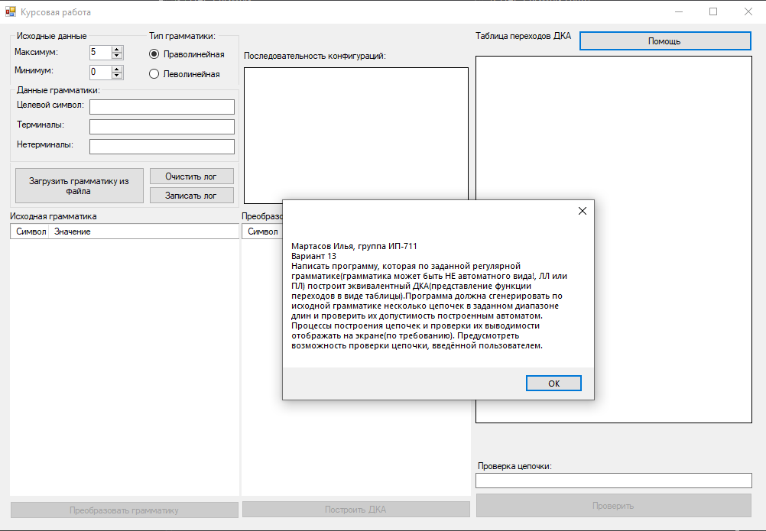

private void Button1_Click(object sender, EventArgs e)

{

MessageBox.Show("Мартасов Илья, группа ИП-711\nВариант 13\nНаписать программу, которая по заданной регулярной грамматике(грамматика может быть НЕ автоматного вида!, ЛЛ или ПЛ) построит эквивалентный ДКА(представление функции переходов в виде таблицы).Программа должна сгенерировать по исходной грамматике несколько цепочек в заданном диапазоне длин и проверить их допустимость построенным автоматом. Процессы построения цепочек и проверки их выводимости отображать на экране(по требованию). Предусмотреть возможность проверки цепочки, введённой пользователем.");

}

private void Button3_Click(object sender, EventArgs e)

{

generic.log_buffer = "";

File.Delete(@"C:\CursWorkLogFile\log.txt");

MessageBox.Show("Лог-файл удален");

}

private void Button4_Click(object sender, EventArgs e)

{

int counter = 4;

string path = "";

int line_counter = 0;

char ch;

string key;

string values;

string states = "";

bool is_fail = false;

string alphabet = "";

string start_non_term;

using (OpenFileDialog openFileDialog = new OpenFileDialog())

{

openFileDialog.InitialDirectory = "c:\\";

openFileDialog.Filter = "txt files (*.txt)|*.txt";

openFileDialog.FilterIndex = 2;

openFileDialog.RestoreDirectory = true;

if (openFileDialog.ShowDialog() == DialogResult.OK)

{

path = openFileDialog.FileName;

if(path == @"C:\CursWorkLogFile\log.txt")

{

generic.log_buffer += "Нельзя загружать грамматику из лога\n";

generic.Write_to_log();

return;

}

}

else

{

return;

}

}

generic.log_buffer += "Загрузка грамматики из файла:\n";

using (StreamReader sr = new StreamReader(path, System.Text.Encoding.Default))

{

string line;

while ((line = sr.ReadLine()) != null)

{

switch (line_counter)

{

case 0:

if (!line.Contains("G=({") || !line.Contains("},{") || !line.Contains("},P,"))

{

generic.log_buffer += "НЕКОРРЕКТНОЕ НАЧАЛО!\n";

generic.Write_to_log();

is_fail = true;

return;

}

do

{

ch = line[counter];

if (ch == ' ')

{

continue;

}

alphabet += ch;

counter++;

} while (ch != '}');

counter += 2;

do

{

ch = line[counter];

if (ch == ' ')

{

continue;

}

states += ch;

counter++;

} while (ch != '}');

counter += 3;

start_non_term = line[counter].ToString();

states = states.Remove(states.Length - 1, 1);

alphabet = alphabet.Remove(alphabet.Length - 1, 1);

for(int i = 0; i < states.Length; i++)

{

if(states[i].ToString() == start_non_term)

{

continue;

}

}

for(int i = 0; i < states.Length; i++)

{

for(int j = 0; j < alphabet.Length; j++)

{

if(states[i] == alphabet[j])

{

generic.log_buffer += "СОВПАДЕНИЕ!\n";

generic.Write_to_log();

is_fail = true;

return;

}

}

}

term_text_box.Text = alphabet;

start_non_term_text_box.Text = start_non_term;

non_term_text_box.Text = states.Replace(start_non_term, "");

break;

default:

for (int i = 0; i < states.Length; i++)

{

if (states[i].ToString() == line[0].ToString())

{

break;

}

}

values = line.Substring(3, line.Length - 3);

key = line[0].ToString();

Set_grammar_from_file(key, values);

break;

}

counter = 0;

line_counter++;

}

}

if(!is_fail)

{

generic.log_buffer += "Грамматика успешно загружена\n";

generic.Write_to_log();

MessageBox.Show("Грамматика успешно загружена");

}

}

Результаты работы

Процесс работы программы:

1. Загрузка грамматики из файла:

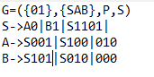

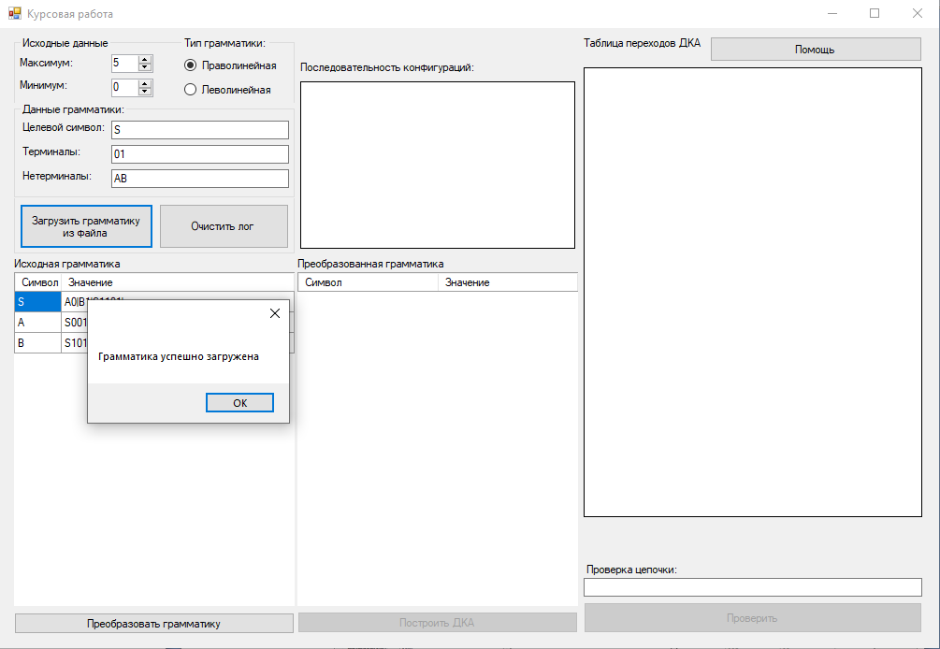

1. Преобразование грамматики

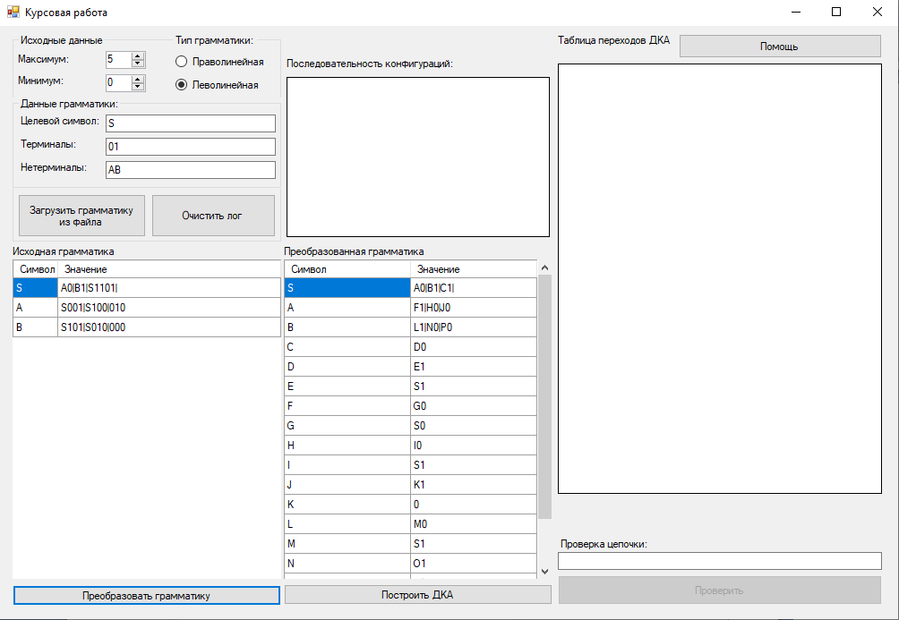

1. Построение ДКА

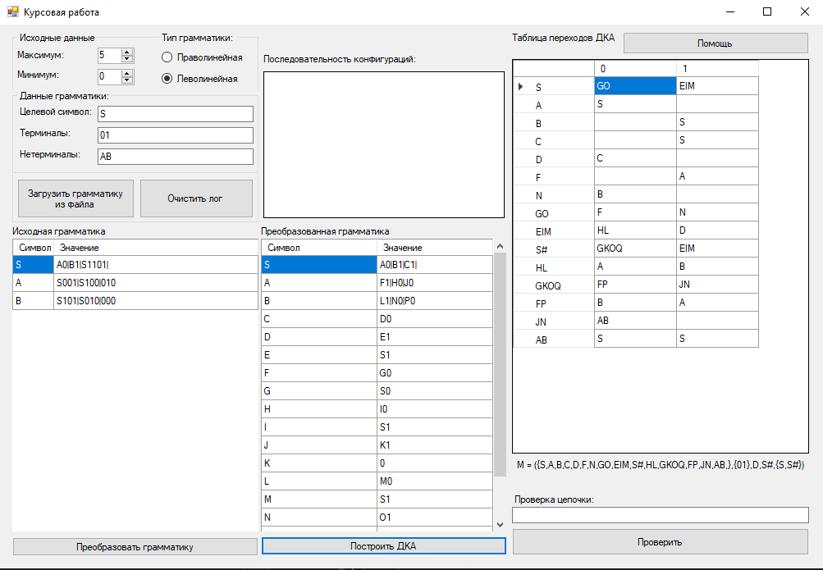

1. Вопрос о распознавании сгенерированных цепочек

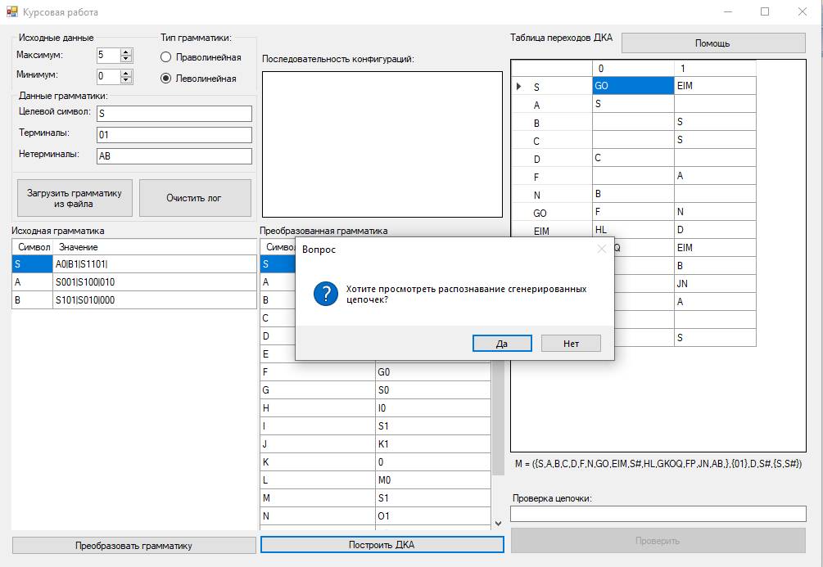

1. Распознавание сгенерированной цепочки

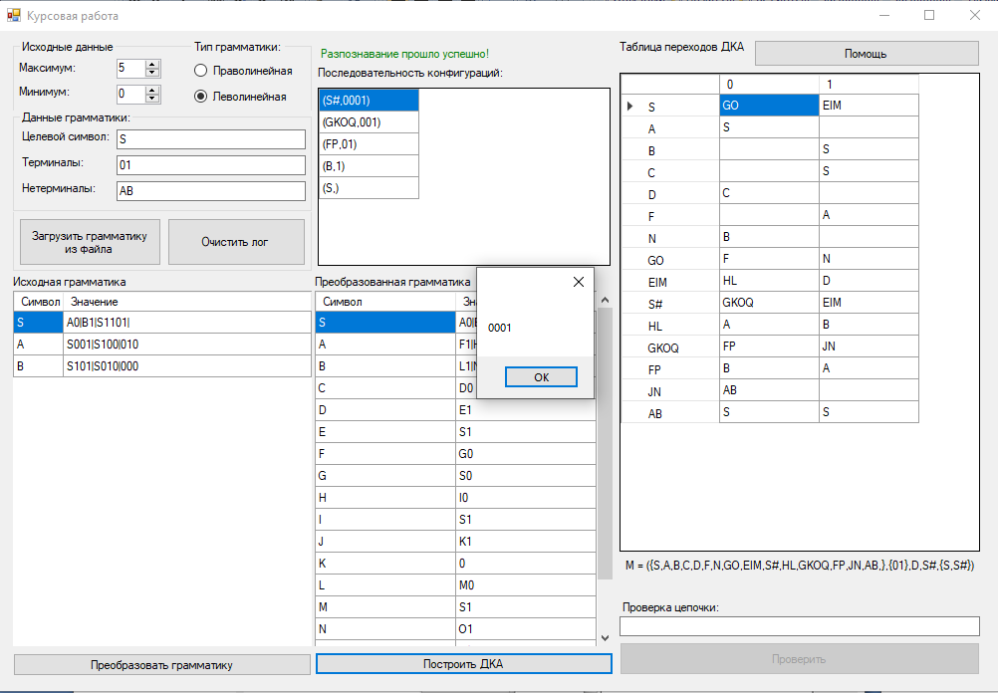

1. Распознавание пользовательской цепочки:

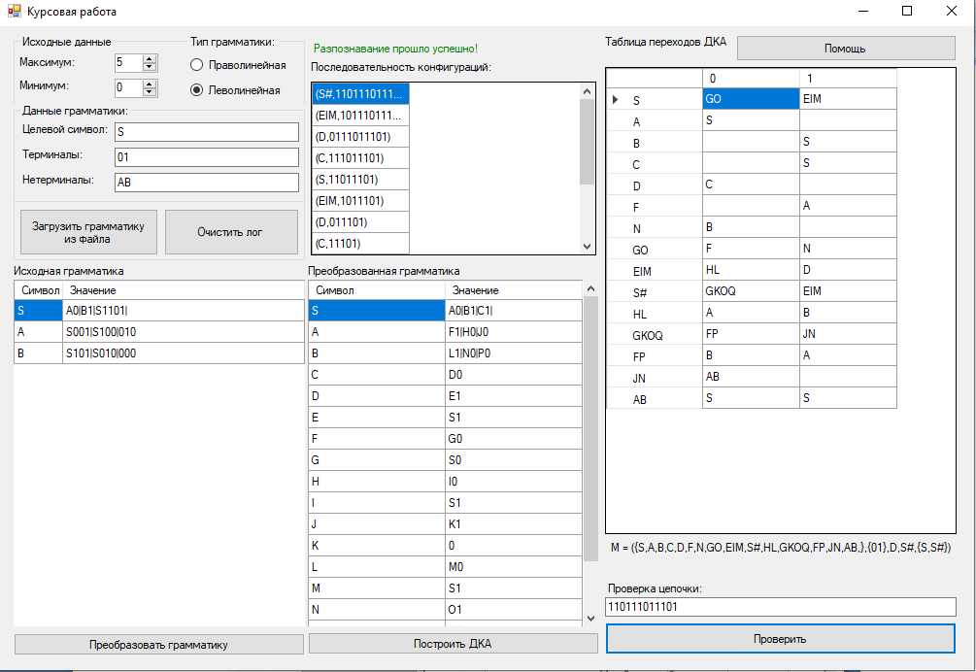

Обработка ошибок

1.Ошибки при проверке регулярной грамматики:

Более одного нетерминала в правиле:

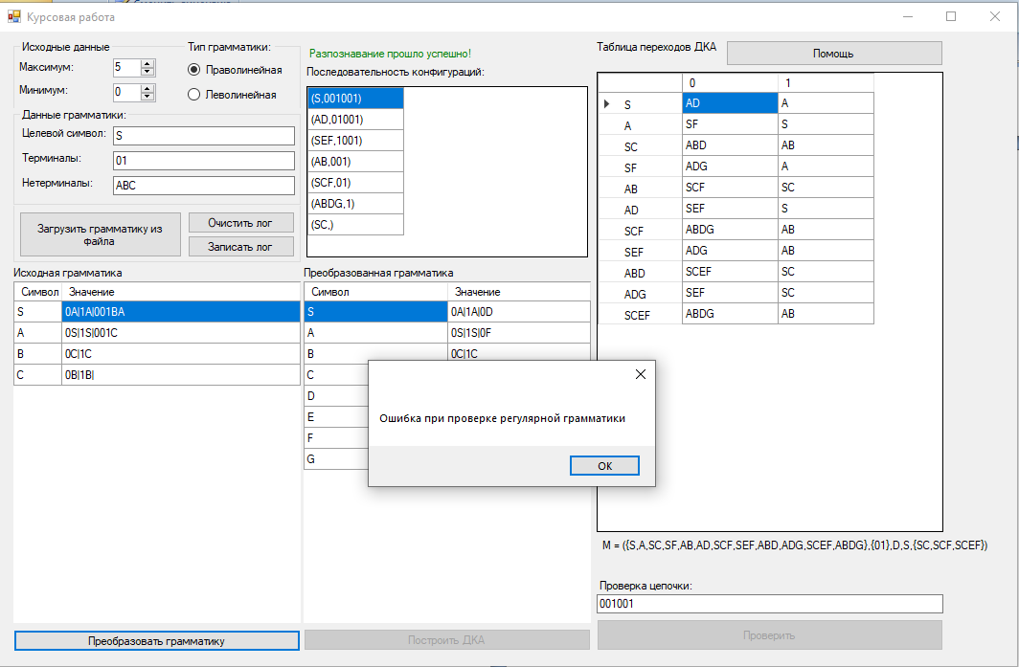

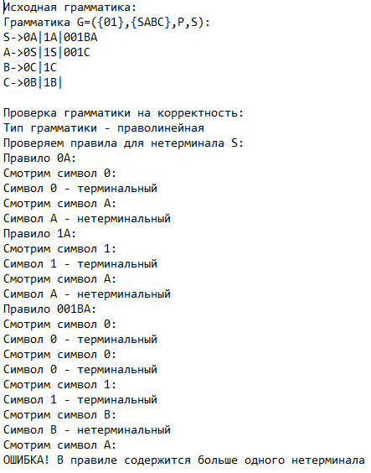

Некорректно выбранный тип грамматики

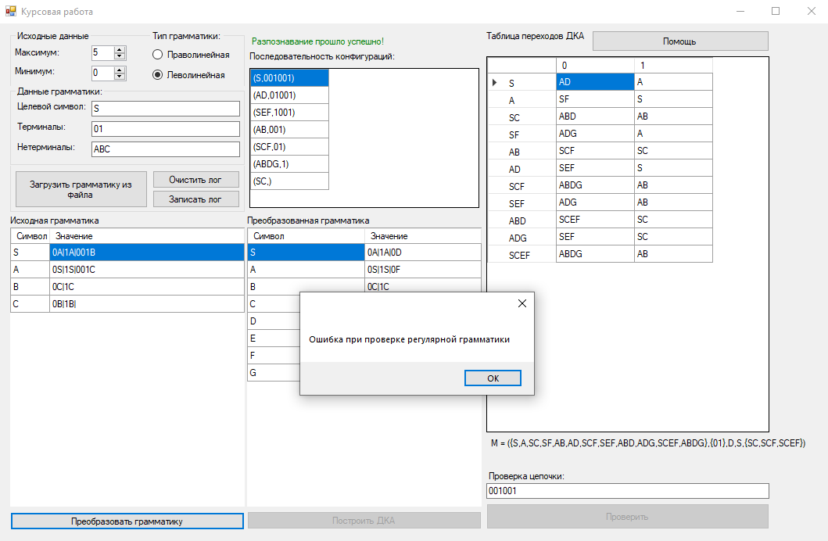

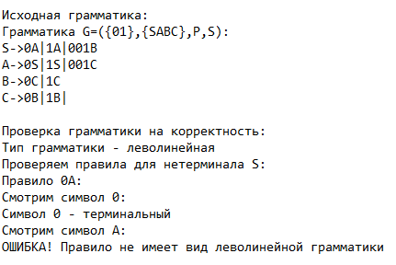

Некорректный вид правила (КС)

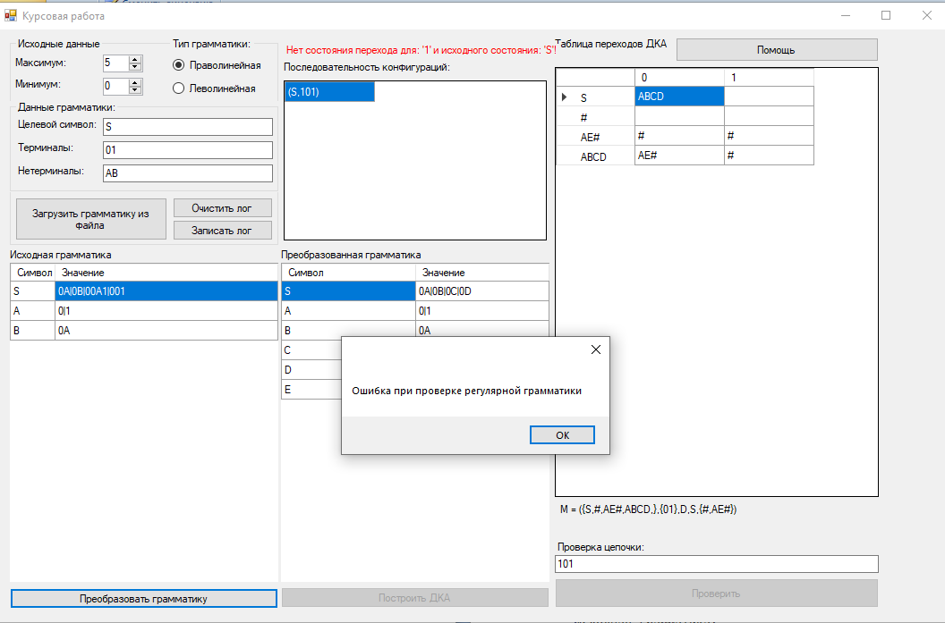

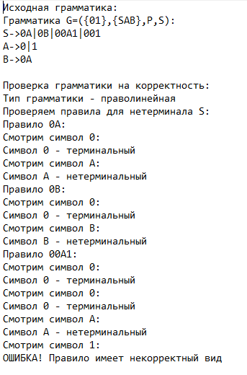

Некорректный вид правила (один нетерминал)

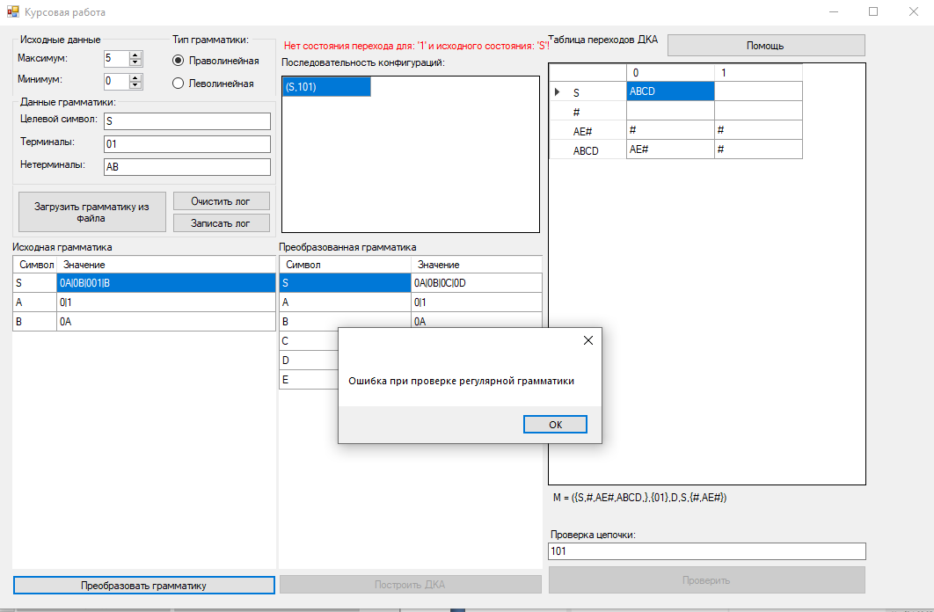

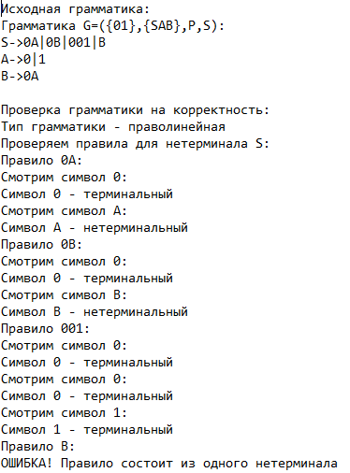

2.Ошибки при распознавании

Автомат не перешел в конечное состояние

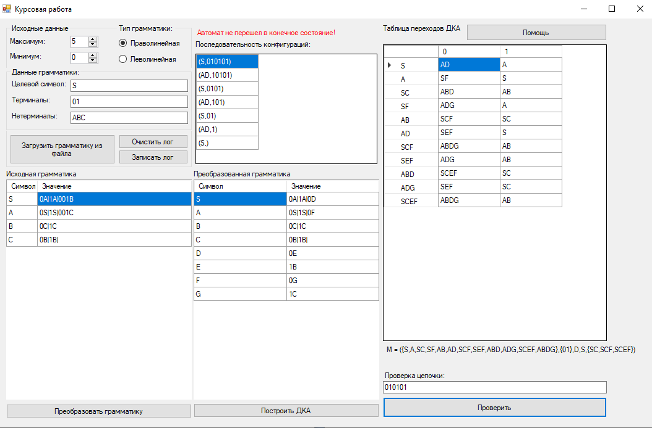

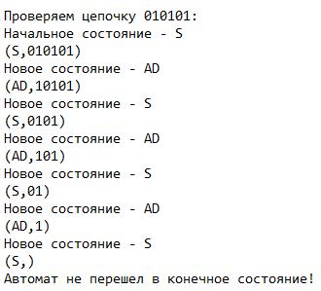

Указано неизвестное значение

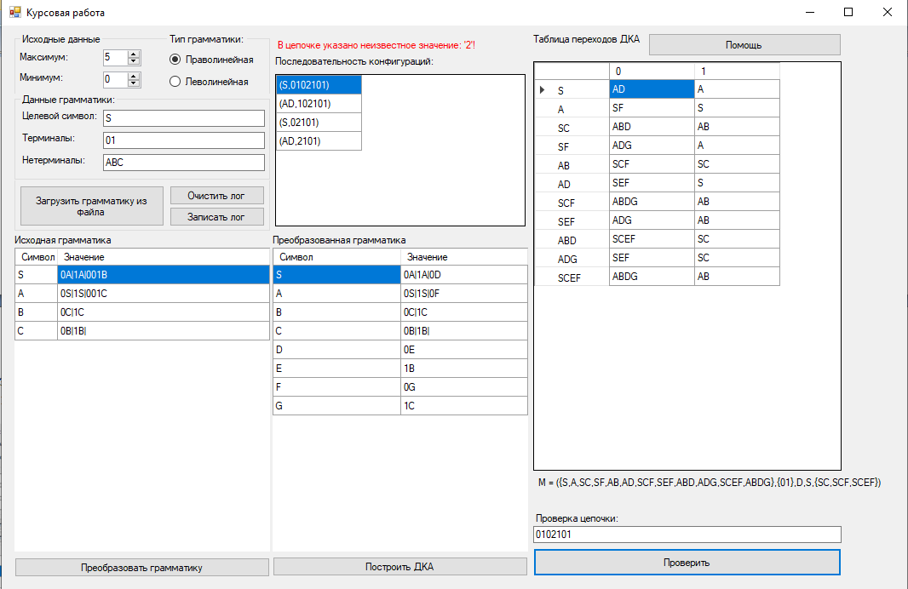

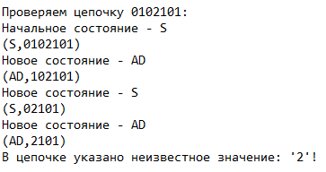

Неизвестный переход

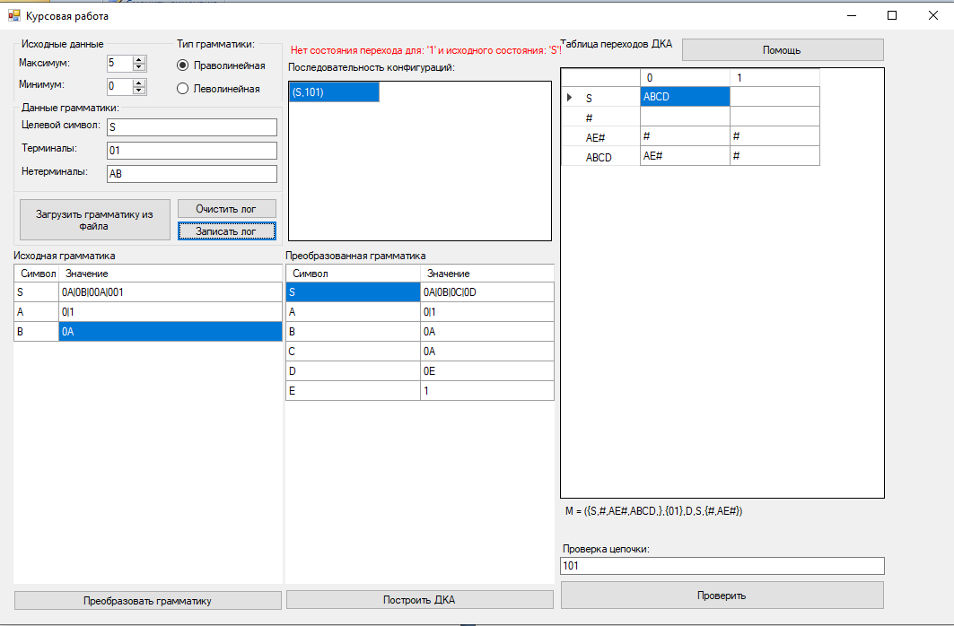

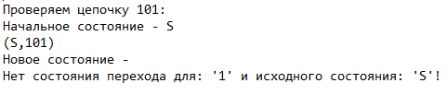

**Приложение. Полный текст программы**

**Form1.cs**

using System;

using System.IO;

using System.Linq;

using System.Data;

using System.Drawing;

using System.Windows.Forms;

using System.Collections.Generic;

namespace TYAP_CursWork

{

public partial class Form1 : Form

{

public int regular_side;

public string begin_left_state;

public bool is_first_launch = false;

public bool is_changed_start = false;

public string old_text_box = "";

public char is_start;

public string res;

public int global_keys;

public int global_counter = 0;

readonly char[] non_terms = new char[] {'A', 'B', 'C', 'D', 'E', 'F', 'G', 'H', 'I', 'J', 'K', 'L',

'M', 'N', 'O', 'P', 'Q', 'R', 'S', 'T', 'U', 'V', 'W', 'X', 'Y', 'Z' };

public bool is_stop = false;

private readonly ChainsGeneration generic;

private readonly Dictionary<string, DataGridViewRow> non_term_dictionary;

public string[][] transitions;

public string[][] new_transitions;

public string final_states;

public string buf_final_states;

public bool need_to_transform = false;

public Dictionary<string, string[]> transform_dictionary;

public Dictionary<string, string> buf_transform_dictionary;

public Dictionary<string, int> states_dictionary;

public Dictionary<string, int> symbols_dictionary;

public Dictionary<string, int> result_dictionary;

public Form1()

{

InitializeComponent();

generic = new ChainsGeneration();

non_term_dictionary = new Dictionary<string, DataGridViewRow>();

term_text_box.KeyPress += Term_text_box_KeyPressed;

term_text_box.TextChanged += Term_text_box_TextChanged;

non_term_text_box.KeyPress += Non_term_text_box_KeyPressed;

non_term_text_box.TextChanged += Non_term_text_box_TextChanged;

start_non_term_text_box.KeyPress += Start_non_term_text_box_KeyPressed;

start_non_term_text_box.TextChanged += Start_non_term_text_box_TextChanged;

main_grammar_data_grid_view.Columns.Add("name", "Символ");

main_grammar_data_grid_view.Columns.Add("content", "Значение");

main_grammar_data_grid_view.Columns[0].ReadOnly = true;

main_grammar_data_grid_view.Columns[0].Width = 50;

main_grammar_data_grid_view.EditingControlShowing += Rules_grid_view_EditingControlShowing;

fix_grammar_data_grid_view.Columns.Add("name", "Символ");

fix_grammar_data_grid_view.Columns.Add("content", "Значение");

fix_grammar_data_grid_view.Columns[0].ReadOnly = true;

fix_grammar_data_grid_view.Columns[1].ReadOnly = true;

dka_history_data_grid_view.ColumnCount = 1;

generic.Init();

dka_button.Enabled = false;

transform_button.Enabled = false;

check_button_text_box.Enabled = false;

transform_button.Click += Execute_button_Click;

dka_button.Click += Dka_button_Click;

check_button_text_box.Click += Check_button_text_box_Click;

}

public void Init_transform_dictionary()

{

transform_dictionary = new Dictionary<string, string[]>();

buf_transform_dictionary = new Dictionary<string, string>();

}

public void Init_DKA_dictionary()

{

result_dictionary = new Dictionary<string, int>();

states_dictionary = new Dictionary<string, int>();

symbols_dictionary = new Dictionary<string, int>();

}

private void Update_rules(bool is_changed, int is_text)

{

string key;

DataGridViewRow row;

if (is_text == 1)

{

string total_res;

string total_count = "";

for (int i = 0; i < non_term_dictionary.Keys.Count; i++)

{

key = non_term_dictionary.Keys.ElementAt(i);

total_res = non_term_dictionary[key].Cells[1].Value.ToString();

for (int j = 0; j < total_res.Length; j++)

{

if (total_res[j].ToString() == res)

{

total_count += is_start;

}

else if (total_res[j] == is_start)

{

total_count += res;

}

else

{

total_count += total_res[j];

}

}

non_term_dictionary[key].Cells[1].Value = total_count;

total_count = "";

}

}

if (is_changed)

{

if (!non_term_dictionary.ContainsKey(res))

{

//MessageBox.Show("CHANGED");

string oldValue = non_term_dictionary[is_start.ToString()].Cells[1].Value.ToString();

main_grammar_data_grid_view.Rows.Remove(non_term_dictionary[is_start.ToString()]);

non_term_dictionary.Remove(is_start.ToString());

DataGridViewRow new_row = new DataGridViewRow();

new_row.CreateCells(main_grammar_data_grid_view, res, oldValue);

main_grammar_data_grid_view.Rows.Add(new_row);

non_term_dictionary[res] = new_row;

}

if (is_changed && is_changed_start == false)

{

//MessageBox.Show("CHANGED 2");

string total_res;

string total_count = "";

for (int i = 0; i < non_term_dictionary.Keys.Count; i++)

{

key = non_term_dictionary.Keys.ElementAt(i);

total_res = non_term_dictionary[key].Cells[1].Value.ToString();

for (int j = 0; j < total_res.Length; j++)

{

if (total_res[j].ToString() == res)

{

total_count += is_start;

}

else if (total_res[j] == is_start)

{

total_count += res;

}

else

{

total_count += total_res[j];

}

}

non_term_dictionary[key].Cells[1].Value = total_count;

total_count = "";

}

}

/*else

{

temp = non_term_dictionary[is_start.ToString()].Cells[1].Value.ToString();

non_term_dictionary[is_start.ToString()].Cells[1].Value = non_term_dictionary[res].Cells[1].Value.ToString();

non_term_dictionary[res].Cells[1].Value = temp;

}*/

}

for (int i = 0; i < non_term_dictionary.Keys.Count; i++)

{

key = non_term_dictionary.Keys.ElementAt(i);

if (non_term_text_box.Text.IndexOf(key) == -1 && start_non_term_text_box.Text.IndexOf(key) == -1)

{

main_grammar_data_grid_view.Rows.Remove(non_term_dictionary[key]);

non_term_dictionary.Remove(key);

}

}

for (int i = 0; i < non_term_text_box.Text.Length; i++)

{

key = non_term_text_box.Text[i].ToString();

if (!non_term_dictionary.ContainsKey(key))

{

row = new DataGridViewRow();

row.CreateCells(main_grammar_data_grid_view, key, "");

main_grammar_data_grid_view.Rows.Add(row);

non_term_dictionary[key] = row;

}

}

for (int i = 0; i < start_non_term_text_box.Text.Length; i++)

{

key = start_non_term_text_box.Text[i].ToString();

if (!non_term_dictionary.ContainsKey(key))

{

row = new DataGridViewRow();

row.CreateCells(main_grammar_data_grid_view, key, "");

main_grammar_data_grid_view.Rows.Add(row);

non_term_dictionary[key] = row;

}

}

}

private void Term_text_box_TextChanged(object sender, EventArgs e)

{

Is_button_valid();

}

private void Is_button_valid()

{

transform_button.Enabled = term_text_box.Text.Length != 0 && start_non_term_text_box.Text.Length == 1;

}

private void Add_spaces(int count)

{

for (int j = 0; j < count; j++)

{

generic.log_buffer += " ";

}

}

private void Get_grammar_description(Dictionary<string, string[]> dict)

{

string key;

string rules = "";

string non_terms = "";

string alphabet = "";

for(int i = 0; i < term_text_box.Text.Length; i++)

{

alphabet += term_text_box.Text[i].ToString();

}

for (int i = 0; i < dict.Keys.Count; i++)

{

key = dict.Keys.ElementAt(i);

non_terms += key;

rules += key + "->";

foreach (string is_key in dict[key])

{

rules += is_key + "|";

}

rules = rules.Remove(rules.Length - 1);

rules += "\n";

}

generic.log_buffer += "G=({" + alphabet + "},{" + non_terms + "},P," + start_non_term_text_box.Text[0].ToString() + "):\n";

generic.log_buffer += rules + "\n";

}

private void Get_DKA_description(Dictionary<string, int> dict, string[][] trans)

{

string label;

string states = "";

string alphabet = "";

string buf_final_states = final_states;

string begin_state = regular_side == 0 ? start_non_term_text_box.Text[0].ToString() : begin_left_state;

for (int i = 0; i < term_text_box.Text.Length; i++)

{

alphabet += term_text_box.Text[i].ToString();

}

for (int i = 0; i < dict.Keys.Count; i++)

{

states += dict.Keys.ElementAt(i) + ",";

}

if (states != "" && states[states.Length - 1].ToString() == ",")

{

states = states.Remove(states.Length - 1, 1);

}

if(buf_final_states != "" && buf_final_states[buf_final_states.Length - 1].ToString() == ",")

{

buf_final_states = buf_final_states.Remove(buf_final_states.Length - 1, 1);

}

for (int i = 0; i < term_text_box.Text.Length; i++)

{

Add_spaces(15);

generic.log_buffer += term_text_box.Text[i].ToString();

}

generic.log_buffer += "\n";

for (int i = 0; i < dict.Keys.Count; i++)

{

string key = dict.Keys.ElementAt(i);

if(key != "")

{

generic.log_buffer += key;

Add_spaces(15 - key.Length);

for (int j = 0; j < trans[i].Length; j++)

{

generic.log_buffer += trans[dict[key]][j];

Add_spaces(15 - trans[dict[key]][j].Length);

}

generic.log_buffer += "\n";

}

}

generic.log_buffer += "M=({" + states + "},{" + alphabet + "},D," + start_non_term_text_box.Text[0].ToString() + "," + "{" + buf_final_states + "}):\n";

dka_label.Text = "";

label = "M = ({" + states + "},{" + alphabet + "},D," + begin_state + "," + "{" + buf_final_states + "})";

if(label.Length > 80)

{

dka_label.Text = "Слишком длинное описание автомата. Смотрите лог";

}

else

{

dka_label.Text = label;

}

}

private void Execute_button_Click(object sender, EventArgs e)

{

string key;

bool is_term;

bool is_grammar;

bool is_correct = true;

string fail_message = "";

final_states = "";

begin_left_state = "";

generic.RemoveAllRules();

generic.term = term_text_box.Text;

generic.non_term = non_term_text_box.Text;

generic.max_chain_length = (uint)max_numeric_up_down.Value;

generic.min_chain_length = (uint)min_numeric_up_down.Value;

generic.start_non_term = start_non_term_text_box.Text[0].ToString();

regular_side = radioButton2.Checked == true ? 0 : 1;

for (int i = 0; i < non_term_dictionary.Keys.Count; i++)

{

string value = "";

key = non_term_dictionary.Keys.ElementAt(i);

if (non_term_dictionary[key].Cells[1].Value != null)

{

value = non_term_dictionary[key].Cells[1].Value.ToString();

}

for (int er = 0; er < value.Length; er++)

{

is_term = false;

for (int k = 0; k < term_text_box.Text.Length; k++)

{

if (value[er] == term_text_box.Text[k])

{

is_term = true;

}

}

if (is_term == false)

{

if ((value[er] != 'A' && value[er] != 'B'

&& value[er] != 'C' && value[er] != 'D' && value[er] != 'E' && value[er] != 'F' && value[er] != 'G'

&& value[er] != 'H' && value[er] != 'I' && value[er] != 'J' && value[er] != 'K' && value[er] != 'L'

&& value[er] != 'M' && value[er] != 'N' && value[er] != 'O' && value[er] != 'P' && value[er] != 'Q'

&& value[er] != 'R' && value[er] != 'S' && value[er] != 'T' && value[er] != 'U' && value[er] != 'V'

&& value[er] != 'W' && value[er] != 'X' && value[er] != 'Y' && value[er] != 'Z' && value[er] != '|' && value[er] != '#'))

{

is_correct = false;

fail_message = "ОШИБКА!\nТЕРМИНАЛЬНОГО СИМВОЛА " + value[er] + " НЕТ В АЛФАВИТЕ";

break;

}

}

}

for (int j = 0; j < value.Length; j++)

{

if (!non_term_dictionary.ContainsKey(value[j].ToString()) && (value[j] == 'A' || value[j] == 'B'

|| value[j] == 'C' || value[j] == 'D' || value[j] == 'E' || value[j] == 'F' || value[j] == 'G'

|| value[j] == 'H' || value[j] == 'I' || value[j] == 'J' || value[j] == 'K' || value[j] == 'L'

|| value[j] == 'M' || value[j] == 'N' || value[j] == 'O' || value[j] == 'P' || value[j] == 'Q'

|| value[j] == 'R' || value[j] == 'S' || value[j] == 'T' || value[j] == 'U' || value[j] == 'V'

|| value[j] == 'W' || value[j] == 'X' || value[j] == 'Y' || value[j] == 'Z'))

{

is_correct = false;

fail_message = "ОШИБКА!\nНЕТЕРМИНАЛЬНОГО СИМВОЛА " + value[j] + " НЕТ В СПИСКЕ НЕТЕРМИНАЛОВ";

break;

}

}

if (non_term_dictionary[key].Cells[1].Value != null)

{

generic.AddRuleDescription(key, non_term_dictionary[key].Cells[1].Value.ToString());

}

else

{

generic.AddRuleDescription(key, "");

}

}

generic.log_buffer += "Исходная грамматика:\n";

Get_grammar_description(generic.rules_dictionary);

is_grammar = Check_regular_grammar();

if (is_correct == true && is_grammar == true)

{

generic.GenerateChains();

Init_transform_dictionary();

if(regular_side == 0)

{

Transform_grammar();

}

else

{

Transform_left_grammar();

}

dka_button.Enabled = true;

}

else

{

if(fail_message == "")

{

fail_message = "Ошибка при проверке регулярной грамматики";

}

MessageBox.Show(fail_message);

}

}

private void Check_dka(string checkable)

{

is_stop = false;

bool is_final = false;

string new_state;

string current_state;

dka_history_data_grid_view.Rows.Clear();

List<string> dka_history = new List<string>();

if (regular_side == 0)

{

current_state = start_non_term_text_box.Text.ToString();

}

else

{

current_state = begin_left_state;

}

generic.log_buffer += "Проверяем цепочку " + checkable + ":\n";

generic.log_buffer += "Начальное состояние - " + current_state + "\n";

dka_history.Add("(" + current_state + "," + checkable + ")");

generic.log_buffer += "(" + current_state + "," + checkable + ")\n";

for (int i = 0; i < checkable.Length; i++)

{

if (!symbols_dictionary.ContainsKey(checkable[i].ToString()))

{

info_label.ForeColor = Color.Red;

info_label.Text = "В цепочке указано неизвестное значение: '" + checkable[i].ToString() + "'!";

generic.log_buffer += "В цепочке указано неизвестное значение: '" + checkable[i].ToString() + "'!\n\n";

is_stop = true;

break;

}

new_state = Transict_function(checkable[i].ToString(), current_state);

if (is_stop == true)

{

break;

}

dka_history.Add("(" + new_state + "," + checkable.Substring(i + 1) + ")");

generic.log_buffer += "(" + new_state + "," + checkable.Substring(i + 1) + ")\n";

current_state = new_state;

}

if(is_stop == false)

{

string[] final = final_states.Split(',');

for (int i = 0; i < final.Length; i++)

{

if (current_state == final[i].ToString())

{

is_final = true;

info_label.ForeColor = Color.Green;

info_label.Text = "Разпознавание прошло успешно!";

generic.log_buffer += "Разпознавание прошло успешно!\n\n";

}

}

if (is_final == false)

{

info_label.ForeColor = Color.Red;

info_label.Text = "Автомат не перешел в конечное состояние!";

generic.log_buffer += "Автомат не перешел в конечное состояние!\n\n";

}

}

foreach (string str in dka_history)

{

DataGridViewRow row = new DataGridViewRow();

row.CreateCells(dka_history_data_grid_view, str);

dka_history_data_grid_view.Rows.Add(row);

}

}

private void Check_button_text_box_Click(object sender, EventArgs e)

{

Check_dka(check_text_box.Text.ToString());

generic.Write_to_log();

}

private string Transict_function(string symbol, string current_state)

{

string new_state;

if (need_to_transform == true)

{

new_state = new_transitions[states_dictionary[current_state]][symbols_dictionary[symbol]];

generic.log_buffer += "Новое состояние - " + new_state + "\n";

}

else

{

new_state = transitions[states_dictionary[current_state]][symbols_dictionary[symbol]];

generic.log_buffer += "Новое состояние - " + new_state + "\n";

}

if (new_state == "")

{

info_label.ForeColor = Color.Red;

info_label.Text = "Нет состояния перехода для: '" + symbol + "' и исходного состояния: '" + current_state + "'!";

generic.log_buffer += "Нет состояния перехода для: '" + symbol + "' и исходного состояния: '" + current_state + "'!\n\n";

is_stop = true;

}

return new_state;

}

private void Build_left_side_grammar_to_DKA()

{

generic.log_buffer += "Добавляем целевой символ в конечное состояние\n";

final_states += start_non_term_text_box.Text[0].ToString() + ",";

for (int i = 0; i < transform_dictionary.Keys.Count; i++)

{

string key = transform_dictionary.Keys.ElementAt(i);

foreach (string is_key in transform_dictionary[key])

{

if (is_key.Length == 1 && !Check_non_term(is_key) && is_key != "")

{

//log_buffer += "Добавляем переход для дополнительного состояния #:\n";

begin_left_state += "#";

transitions[transform_dictionary.Keys.Count][symbols_dictionary[is_key[0].ToString()]] += key;

}

else if (is_key != "")

{

//log_buffer += "Добавляем переход для состояния " + is_key[0].ToString() + "\n";

transitions[states_dictionary[is_key[0].ToString()]][symbols_dictionary[is_key[1].ToString()]] += key;

}

}

}

for (int i = 0; i < states_dictionary.Keys.Count; i++)

{

string key = states_dictionary.Keys.ElementAt(i);

for (int j = 0; j < transitions[i].Length; j++)

{

if (transitions[i][j] != "")

{

transitions[i][j] = Rearrange_in_order(transitions[i][j]);

generic.log_buffer += "Новый переход: " + key + "->" + transitions[i][j] + "(" + term_text_box.Text[j].ToString() + ")\n";

}

else

{

generic.log_buffer += "Новый переход: " + key + "->" + transitions[i][j] + "(" + term_text_box.Text[j].ToString() + ")\n";

}

}

}

}

private void Build_right_side_grammar_to_DKA()

{

string key;

string res = "";

for (int i = 0; i < transform_dictionary.Keys.Count + 1; i++)

{

for (int j = 0; j < transitions[i].Length; j++)

{

if (i != transform_dictionary.Keys.Count)

{

key = transform_dictionary.Keys.ElementAt(i);

foreach (string is_key in transform_dictionary[key])

{

if(is_key != "")

{

if (is_key[0].ToString() == term_text_box.Text[j].ToString() && is_key.Length == 2)

{

res += is_key[1].ToString();

}

else if (is_key[0].ToString() == term_text_box.Text[j].ToString() && is_key.Length == 1)

{

res += "#";

final_states += "#" + ",";

}

}

}

transitions[i][j] = res;

transitions[i][j] = Rearrange_in_order(transitions[i][j]);

generic.log_buffer += "Новый переход: " + key + "->" + transitions[i][j] + "(" + term_text_box.Text[j].ToString() + ")\n";

res = "";

}

else

{

transitions[i][j] = "";

generic.log_buffer += "Новый переход: " + "#" + "->" + transitions[i][j] + "(" + term_text_box.Text[j].ToString() + ")\n";

}

}

}

}

private void Except_non_entry_states(string[][] trans)

{

int current_count;

int is_new_state = 1;

Dictionary<string, int> buf_states_dictionary = new Dictionary<string, int>();

for (int i = 0; i < states_dictionary.Keys.Count; i++)

{

string key = states_dictionary.Keys.ElementAt(i);

buf_states_dictionary[key] = 0;

}

generic.log_buffer += "Начинаем смотреть с состояния ";

if (regular_side == 1)

{

generic.log_buffer += begin_left_state + "\n";

buf_states_dictionary[begin_left_state] = 1;

}

else

{

generic.log_buffer += start_non_term_text_box.Text[0].ToString() + "\n";

buf_states_dictionary[start_non_term_text_box.Text[0].ToString()] = 1;

}

generic.Write_to_log();

current_count = is_new_state;

generic.log_buffer += "Осуществляем проход по состояниям:\n";

for (; ; )

{

generic.log_buffer += "Следующая итерация:\n";

for (int i = 0; i < states_dictionary.Keys.Count; i++)

{

string key = states_dictionary.Keys.ElementAt(i);

if (buf_states_dictionary[key] == 0)

{

generic.log_buffer += "Состояние " + key + " пока не является достижимым\n";

continue;

}

for (int j = 0; j < term_text_box.Text.Length; j++)

{

is_new_state++;

buf_states_dictionary[trans[i][j]] = 1;

if (trans[i][j] != "")

{

generic.log_buffer += "Состояние " + trans[i][j] + " - достижимое\n";

}

}

}

generic.log_buffer += "Обнаружено " + is_new_state + " достижимых состояний\n";

if (current_count == is_new_state)

{

break;

}

current_count = is_new_state;

is_new_state = 0;

generic.Write_to_log();

}

generic.log_buffer += "Список достижимых состояний:\n";

for (int i = 0; i < buf_states_dictionary.Keys.Count; i++)

{

string key = buf_states_dictionary.Keys.ElementAt(i);

if (buf_states_dictionary[key] == 1)

{

result_dictionary[key] = i;

generic.log_buffer += key + "\n";

}

}

generic.Write_to_log();

}

private void Add_new_final_states(Dictionary<string, int> result_dictionary)

{

string[] buf = final_states.Split(',');

for (int i = 0; i < result_dictionary.Keys.Count; i++)

{

string key = result_dictionary.Keys.ElementAt(i);

if (key != "")

{

for (int j = 0; j < buf.Length; j++)

{

for (int k = 0; k < key.Length; k++)

{

if (buf[j].ToString() == key[k].ToString())

{

final_states += key + ",";

}

}

}

}

}

generic.log_buffer += "Список конечных состояний - " + final_states + "\n";

}

private void Dka_button_Click(object sender, EventArgs e)

{

need_to_transform = false;

Init_DKA_dictionary();

generic.log_buffer += "Построение ДКА:\n\nДобавляем исходные состояния, " +

"соответствующие нетерминалам грамматики а также дополнительное состояние №:\n";

for (int i = 0; i < transform_dictionary.Keys.Count; i++)

{

string key = transform_dictionary.Keys.ElementAt(i);

generic.log_buffer += key + " " + i + "\n";

states_dictionary[key] = i;

}

states_dictionary["#"] = transform_dictionary.Keys.Count;

generic.log_buffer += "#" + " " + transform_dictionary.Keys.Count + "\n";

generic.Write_to_log();

for (int i = 0; i < term_text_box.Text.Length; i++)

{

symbols_dictionary[term_text_box.Text[i].ToString()] = i;

}

transitions = new string[transform_dictionary.Keys.Count + 1][];

for (int i = 0; i < transform_dictionary.Keys.Count + 1; i++)

{

transitions[i] = new string[term_text_box.Text.Length];

}

for (int i = 0; i < transform_dictionary.Keys.Count + 1; i++)

{

for(int j = 0; j < transitions[i].Length; j++)

{

transitions[i][j] = "";

}

}

if (regular_side == 1)

{

generic.log_buffer += "Создаем автомат по леволинейной грамматике:\n";

Build_left_side_grammar_to_DKA();

}

else

{

generic.log_buffer += "Создаем автомат по праволинейной грамматике:\n";

Build_right_side_grammar_to_DKA();

}

generic.log_buffer += "Построение первоначального автомата закончено\n";

generic.Write_to_log();

generic.log_buffer += "Первоначальный вид автомата:\n";

Get_DKA_description(states_dictionary, transitions);

generic.Write_to_log();

for (int i = 0; i < transform_dictionary.Keys.Count + 1; i++)

{

if (need_to_transform == true)

{

break;

}

for (int j = 0; j < transitions[i].Length; j++)

{

if (need_to_transform == true)

{

break;

}

if (transitions[i][j].Length >= 2)

{

generic.log_buffer += "Автомат недетерминированный - нужно преобразовать\n";

generic.Write_to_log();

need_to_transform = true;

Transform_to_DKA();

break;

}

}

}

if(!need_to_transform)

{

generic.log_buffer += "Автомат детерминированный, но...\n";

if (regular_side == 1)

{

generic.log_buffer += "Преобразуем множество начальных состояний для ДКА по леволинейной грамматике\n";

new_transitions = new string[10000][];

for (int i = 0; i < 10000; i++)

{

new_transitions[i] = new string[term_text_box.Text.Length];

}

for (int i = 0; i < transform_dictionary.Keys.Count + 1; i++)

{

for (int j = 0; j < transitions[i].Length; j++)

{

new_transitions[i][j] = transitions[i][j];

}

}

if (!Add_new_states())

{

return;

}

need_to_transform = true;

generic.log_buffer += "Исключаем недостижимые состояния в ДКА\n";

Except_non_entry_states(new_transitions);

generic.log_buffer += "Приводим в порядок список конечных состояний\n";

Add_new_final_states(result_dictionary);

Print_states_to_user(new_transitions);

generic.Write_to_log();

}

else

{

generic.log_buffer += "Исключаем недостижимые состояния в новом ДКА\n";

Except_non_entry_states(transitions);

generic.log_buffer += "Приводим в порядок список конечных состояний\n";

Add_new_final_states(result_dictionary);

Print_states_to_user(transitions);

generic.Write_to_log();

}

generic.log_buffer += "Итоговый автомат:\n";

if (need_to_transform == true)

{

Get_DKA_description(states_dictionary, new_transitions);

}

else

{

Get_DKA_description(states_dictionary, transitions);

}

Print_ask_window();

generic.Write_to_log();

check_button_text_box.Enabled = true;

}

}

private bool Transform_to_DKA()

{

new_transitions = new string[10000][];

for (int i = 0; i < 10000; i++)

{

new_transitions[i] = new string[term_text_box.Text.Length];

}

for (int i = 0; i < transform_dictionary.Keys.Count + 1; i++)

{

for (int j = 0; j < transitions[i].Length; j++)

{

new_transitions[i][j] = transitions[i][j];

}

}

generic.log_buffer += "Добавляем новые состояния в автомат:\n";

if (!Add_new_states())

{

return false;

}

generic.Write_to_log();

generic.log_buffer += "Исключаем недостижимые состояния:\n";

Except_non_entry_states(new_transitions);

generic.Write_to_log();

generic.log_buffer += "Приводим в порядок конечные состояния:\n";

Add_new_final_states(result_dictionary);

generic.Write_to_log();

Print_states_to_user(new_transitions);

generic.log_buffer += "\nПреобразованный автомат:\n";

Get_DKA_description(result_dictionary, new_transitions);

generic.Write_to_log();

Print_ask_window();

check_button_text_box.Enabled = true;

return true;

}

private bool Add_new_states()

{

int counter = 1;

string old_state;

string result = "";

generic.log_buffer += "Ищем новые состояния среди изначальных:\n";

for (int i = 0; i < transform_dictionary.Keys.Count + 1; i++)

{

for (int j = 0; j < new_transitions[i].Length; j++)

{

if (!states_dictionary.ContainsKey(new_transitions[i][j]) && new_transitions[i][j] != "")

{

old_state = new_transitions[i][j];

generic.log_buffer += "Новое состояние - " + old_state + "\n";

states_dictionary[old_state] = transform_dictionary.Keys.Count + counter;

generic.log_buffer += "Добавляем для нового состояния переходы:\n";

for (int h = 0; h < new_transitions[i].Length; h++)

{

for (int k = 0; k < old_state.Length; k++)

{

result += new_transitions[states_dictionary[old_state[k].ToString()]][h];

}

result = Rearrange_in_order(result);

new_transitions[states_dictionary[old_state]][h] = result;

generic.log_buffer += "Новый переход: " + old_state + "->" + new_transitions[states_dictionary[old_state]][h] + "(" + term_text_box.Text[j].ToString() + ")\n";

result = "";

}

counter++;

generic.Write_to_log();

}

}

}

int is_new_state;

int old_states_crt = counter - 1;

bool is_entered_in_previous = false;

generic.log_buffer += "Было добавлено " + old_states_crt + "новых состояний\n";

int clue_number = states_dictionary.Keys.Count - old_states_crt;

generic.Write_to_log();

if (regular_side == 1)

{

generic.log_buffer += "Смотрим множество начальных состояний:\n";

if (begin_left_state == "")

{

dka_label.Text = "";

generic.log_buffer += "ОШИБКА! В исходной грамматике не обнаружено правил выхода из рекурсии!\n";

MessageBox.Show("Ошибка построения автомата");

dka_data_grid_view.Rows.Clear();

dka_data_grid_view.Columns.Clear();

check_button_text_box.Enabled = false;

generic.Write_to_log();

return false;

}

begin_left_state = Rearrange_in_order(begin_left_state);

generic.log_buffer += "Начальное состояние для ДКА - " + begin_left_state + "\n";

for(int i = 0; i < transform_dictionary.Keys.Count; i++)

{

string key = transform_dictionary.Keys.ElementAt(i);

if (key == begin_left_state)

{

is_entered_in_previous = true;

break;

}

}

if (is_entered_in_previous == false && begin_left_state != "#")

{

generic.log_buffer += "Начальное состояние отсутствует в списке исходных\n" +

"Добавляем новое начальное состояние " + begin_left_state + "\n";

states_dictionary[begin_left_state] = transform_dictionary.Keys.Count + counter;

generic.log_buffer += "Добавляем для нового состояния переходы:\n";

for (int h = 0; h < term_text_box.Text.Length; h++)

{

for (int k = 0; k < begin_left_state.Length; k++)

{

result += new_transitions[states_dictionary[begin_left_state[k].ToString()]][h];

}

result = Rearrange_in_order(result);

new_transitions[states_dictionary[begin_left_state]][h] = result;

generic.log_buffer += "Новый переход: " + begin_left_state + "->" + new_transitions[states_dictionary[begin_left_state]][h] + "(" + term_text_box.Text[h].ToString() + ")\n";

result = "";

}

counter++;

is_new_state = old_states_crt + 1;

}

else

{

is_new_state = old_states_crt;

}

generic.Write_to_log();

}

else

{

if (final_states == "")

{

dka_label.Text = "";

generic.log_buffer += "ОШИБКА! В исходной грамматике не обнаружено правил выхода из рекурсии!\n";

MessageBox.Show("Ошибка построения автомата");

dka_data_grid_view.Rows.Clear();

dka_data_grid_view.Columns.Clear();

check_button_text_box.Enabled = false;

generic.Write_to_log();

return false;

}

is_new_state = old_states_crt;

}

generic.log_buffer += "Просматриваем новые состояния и ищем новые среди них:\n";

while (is_new_state != 0)

{

generic.log_buffer += "Осталось посмотреть " + is_new_state + " состояний:\n";

string key = states_dictionary.Keys.ElementAt(clue_number);

for (int j = 0; j < term_text_box.Text.Length; j++)

{

if (!states_dictionary.ContainsKey(new_transitions[states_dictionary[key]][j])

&& new_transitions[states_dictionary[key]][j] != "")

{

is_new_state++;

old_state = new_transitions[states_dictionary[key]][j];

generic.log_buffer += "Новое состояние - " + old_state + "\n";

states_dictionary[old_state] = transform_dictionary.Keys.Count + counter;

generic.log_buffer += "Добавляем для нового состояния переходы:\n";

for (int h = 0; h < term_text_box.Text.Length; h++)

{

for (int k = 0; k < old_state.Length; k++)

{

result += new_transitions[states_dictionary[old_state[k].ToString()]][h];

}

result = Rearrange_in_order(result);

new_transitions[states_dictionary[old_state]][h] = result;

generic.log_buffer += "Новый переход: " + old_state + "->" + new_transitions[states_dictionary[old_state]][h] + "(" + term_text_box.Text[h].ToString() + ")\n";

result = "";

}

counter++;

}

}

clue_number++;

is_new_state--;

generic.Write_to_log();

}

generic.log_buffer += "Добавление состояний окончено\n";

generic.Write_to_log();

return true;

}

private string Rearrange_in_order(string string_to_order)

{

string_to_order = new string(string_to_order.ToCharArray().Distinct().ToArray());

string_to_order = string.Concat(string_to_order.OrderBy(x => x).ToArray());

if (string_to_order.Contains("#"))

{

string_to_order = string_to_order.Replace("#", "");

string_to_order += "#";

}

if (string_to_order.Contains(start_non_term_text_box.Text[0].ToString()))

{

string_to_order = string_to_order.Replace(start_non_term_text_box.Text[0].ToString(), "");

string_to_order = start_non_term_text_box.Text[0].ToString() + string_to_order;

}

return string_to_order;

}

private void Print_states_to_user(string [][]trans)

{

DataGridViewRow viewRow;

dka_data_grid_view.Rows.Clear();

dka_data_grid_view.Columns.Clear();

for (int j = 0; j < term_text_box.Text.Length; j++)

{

dka_data_grid_view.Columns.Add(term_text_box.Text[j].ToString(), term_text_box.Text[j].ToString());

}

for (int i = 0; i < result_dictionary.Keys.Count; i++)

{

string key = result_dictionary.Keys.ElementAt(i);

if (key != "")

{

viewRow = new DataGridViewRow();

viewRow.HeaderCell.Value = key;

dka_data_grid_view.Rows.Add(viewRow);

for (int j = 0; j < trans[i].Length; j++)

{

dka_data_grid_view.Rows[i].Cells[j].Value = trans[result_dictionary[key]][j];

}

}

}

final_states = final_states.Remove(final_states.Length - 1, 1);

string[] final = final_states.Split(',');

final = final.Distinct().ToArray();

final_states = "";

for (int i = 0; i < final.Length; i++)

{

if (result_dictionary.ContainsKey(final[i].ToString()))

{

final_states += final[i].ToString() + ",";

}

};

for (int i = 0; i < result_dictionary.Keys.Count; i++)

{

string key = result_dictionary.Keys.ElementAt(i);

if (key != "")

{

for (int j = 0; j < trans[i].Length; j++)

{

dka_data_grid_view.Rows[i].Cells[j].Value = trans[result_dictionary[key]][j];

}

}

}

}

private void Print_ask_window()

{

var result = MessageBox.Show("Хотите просмотреть распознавание сгенерированных цепочек?",

"Вопрос",

MessageBoxButtons.YesNo,

MessageBoxIcon.Question);

if (result == DialogResult.Yes)

{

generic.log_buffer += "\n\n\nПроверяем сгенерированные цепочки:\n";

foreach (string chain in generic.chains_list)

{

Check_dka(chain);

MessageBox.Show(chain);

}

}

generic.Write_to_log();

}

private bool Check_non_term(string key)

{

if (key == start_non_term_text_box.Text[0].ToString())

{

return true;

}

for (int j = 0; j < non_term_text_box.Text.Length; j++)

{

if (key == non_term_text_box.Text[j].ToString())

{

return true;

}

}

return false;

}

private bool Check_regular_grammar()

{

string key;

bool is_non_term;

bool is_first_term;

string type_grammar = regular_side == 0 ? "праволинейная" : "леволинейная";

generic.log_buffer += "Проверка грамматики на корректность:\nТип грамматики - " + type_grammar + "\n";

for (int i = 0; i < generic.rules_dictionary.Keys.Count; i++)

{

key = generic.rules_dictionary.Keys.ElementAt(i);

generic.log_buffer += "Проверяем правила для нетерминала " + key + ":\n";

foreach (string is_key in generic.rules_dictionary[key])

{

generic.log_buffer += "Правило " + is_key + ":\n";

if (is_key.Length == 1)

{

if(Check_non_term(is_key[0].ToString()))

{

generic.log_buffer += "ОШИБКА! Правило состоит из одного нетерминала\n\n";

return false;

}

}

if (is_key.Length >= 2)

{

generic.log_buffer += "Смотрим символ " + is_key[0].ToString() + ":\n";

if (Check_non_term(is_key[0].ToString()))

{

generic.log_buffer += "Символ " + is_key[0].ToString() + " - нетерминальный\n";

is_non_term = true;

is_first_term = false;

if (regular_side == 0)

{

generic.log_buffer += "ОШИБКА! Правило не имеет вид праволинейной грамматики\n\n";

return false;

}

}

else

{

generic.log_buffer += "Символ " + is_key[0].ToString() + " - терминальный\n";

is_non_term = false;

is_first_term = true;

}

for (int j = 1; j < is_key.Length; j++)

{

string help = is_key[j].ToString();

generic.log_buffer += "Смотрим символ " + help + ":\n";

if (Check_non_term(help))

{

if(is_first_term == true && regular_side == 1)

{

generic.log_buffer += "ОШИБКА! Правило не имеет вид леволинейной грамматики\n\n";

return false;

}

if (is_non_term == true)

{

generic.log_buffer += "ОШИБКА! В правиле содержится больше одного нетерминала\n\n";

return false;

}

is_non_term = true;

generic.log_buffer += "Символ " + help + " - нетерминальный\n";

}

else

{

if (is_non_term == true && is_first_term == true)

{

generic.log_buffer += "ОШИБКА! Правило имеет некорректный вид\n\n";

return false;

}

generic.log_buffer += "Символ " + help + " - терминальный\n";

}

}

}

is_non_term = false;

}

}

generic.log_buffer += "Проверка завершена успешно!\n\n";

return true;

}

private string Add_new_key()

{

string key = "";

for (int i = 0; i < 26; i++)

{

if (!generic.rules_dictionary.ContainsKey(non_terms[i].ToString())

&& !buf_transform_dictionary.ContainsKey(non_terms[i].ToString()))

{

key = non_terms[i].ToString();

break;

}

}

return key;

}

private bool Transform_grammar()

{

int length;

int new_nonterms;

string key;

string buf_rule;

string result_rules = "";

bool is_last_term = false;

DataGridViewRow row;

final_states = "";

transform_dictionary.Clear();

buf_transform_dictionary.Clear();

fix_grammar_data_grid_view.Rows.Clear();

generic.log_buffer += "Преобразование грамматики:\n";

for (int i = 0; i < generic.rules_dictionary.Keys.Count; i++)

{

key = generic.rules_dictionary.Keys.ElementAt(i);

generic.log_buffer += "Преобразуем правила нетерминала " + key + ":\n\n";

foreach (string is_key in generic.rules_dictionary[key])

{

generic.log_buffer += "Правило " + is_key + ":\n";

length = is_key.Length - 1;

if (is_key == "")

{

generic.log_buffer += "Правило не нуждается в преобразовании\n\n";

final_states += key + ",";

result_rules += "|";

continue;

}

if (is_key.Length == 2 && (Check_non_term(is_key[length].ToString())))

{

generic.log_buffer += "Правило не нуждается в преобразовании\n\n";

result_rules += is_key + "|";

continue;

}

if (is_key.Length >= 2)

{

if (Check_non_term(is_key[length].ToString()))

{

new_nonterms = length - 1;

is_last_term = true;

}

else

{

new_nonterms = length;

}

if (!Check_non_term(is_key[length].ToString()) && is_key.Length == 2)

{

new_nonterms = 1;

}

generic.log_buffer += "Для преобразования нужно " + new_nonterms + " новых нетерминалов\n\n";

generic.log_buffer += "Преобразуем:\n";

string new_key = Add_new_key();

generic.log_buffer += "Добавляем новый нетерминал " + new_key + "\n";

result_rules += is_key[0].ToString() + new_key + "|";

generic.log_buffer += "Новое правило для нетерминала " + key + " - " + is_key[0].ToString() + new_key + "\n";

buf_rule = is_key.Remove(0, 1);

generic.log_buffer += "Остаток исходного правила - " + buf_rule + "\n\n";

generic.log_buffer += "Осталось добавить " + new_nonterms + " нетерминалов\n";

new_nonterms--;

while (new_nonterms >= 0)

{

string buf_new_key;

if (is_last_term == true)

{

while (buf_rule.Length > 2)

{

string new_rule = buf_rule[0].ToString() + new_key;

buf_transform_dictionary[new_key] = new_rule;

generic.log_buffer += "Новое правило:\n" + new_key + "->" + new_rule + "\n";

buf_new_key = Add_new_key();

generic.log_buffer += "Добавляем новый нетерминал " + buf_new_key + "\n";

buf_transform_dictionary.Remove(new_key);

new_rule = buf_rule[0].ToString() + buf_new_key;

buf_transform_dictionary[new_key] = new_rule;

generic.log_buffer += "Новое правило:\n" + new_key + "->" + new_rule + "\n\n";

generic.log_buffer += "Осталось добавить " + new_nonterms + " нетерминалов\n";

new_nonterms--;

new_key = buf_new_key;

buf_rule = buf_rule.Remove(0, 1);

generic.log_buffer += "Остаток исходного правила - " + buf_rule + "\n";

}

buf_transform_dictionary[new_key] = buf_rule;

generic.log_buffer += "Новое правило:\n" + new_key + "->" + buf_rule + "\n\n";

generic.log_buffer += "Осталось добавить " + new_nonterms + " нетерминалов\n";

new_nonterms--;

}

else

{

while (buf_rule.Length > 1)

{

string new_rule = buf_rule[0].ToString() + new_key;

buf_transform_dictionary[new_key] = new_rule;

generic.log_buffer += "Новое правило:\n" + new_key + "->" + new_rule + "\n";

buf_new_key = Add_new_key();

generic.log_buffer += "Добавляем новый нетерминал " + buf_new_key + "\n";

buf_transform_dictionary.Remove(new_key);

new_rule = buf_rule[0].ToString() + buf_new_key;

buf_transform_dictionary[new_key] = new_rule;

generic.log_buffer += "Новое правило:\n" + new_key + "->" + new_rule + "\n\n";

generic.log_buffer += "Осталось добавить " + new_nonterms + " нетерминалов\n";

new_nonterms--;

new_key = buf_new_key;

buf_rule = buf_rule.Remove(0, 1);

generic.log_buffer += "Остаток исходного правила - " + buf_rule + "\n";

}

buf_transform_dictionary[new_key] = buf_rule;

generic.log_buffer += "Новое правило:\n" + new_key + "->" + buf_rule + "\n\n";

generic.log_buffer += "Осталось добавить " + new_nonterms + " нетерминалов\n";

new_nonterms--;

}

}

is_last_term = false;

}

else

{

result_rules += is_key + "|";

}

}

result_rules = result_rules.Remove(result_rules.Length - 1);

generic.log_buffer += "Преобразованные правила: " + result_rules + "\n\n";

row = new DataGridViewRow();

row.CreateCells(fix_grammar_data_grid_view, key, result_rules);

fix_grammar_data_grid_view.Rows.Add(row);

transform_dictionary[key] = result_rules.Split('|');

result_rules = "";

}

for (int i = 0; i < buf_transform_dictionary.Keys.Count; i++)

{

string buffer_key = buf_transform_dictionary.Keys.ElementAt(i);

row = new DataGridViewRow();

row.CreateCells(fix_grammar_data_grid_view, buffer_key, buf_transform_dictionary[buffer_key]);

fix_grammar_data_grid_view.Rows.Add(row);

transform_dictionary[buffer_key] = buf_transform_dictionary[buffer_key].Split('|'); ;

}

generic.log_buffer += "Преобразованная грамматика:\n";

Get_grammar_description(transform_dictionary);

generic.Write_to_log();

return true;

}

private bool Transform_left_grammar()

{

int length;

int new_nonterms;

string key;

string buf_rule;

string result_rules = "";

bool is_last_term = false;

DataGridViewRow row;

final_states = "";

transform_dictionary.Clear();

buf_transform_dictionary.Clear();

fix_grammar_data_grid_view.Rows.Clear();

generic.log_buffer += "Преобразование грамматики:\n";

for (int i = 0; i < generic.rules_dictionary.Keys.Count; i++)

{

key = generic.rules_dictionary.Keys.ElementAt(i);

generic.log_buffer += "Преобразуем правила нетерминала " + key + ":\n\n";

foreach (string is_key in generic.rules_dictionary[key])

{

generic.log_buffer += "Правило " + is_key + ":\n";

length = is_key.Length - 1;

if (is_key == "")

{

generic.log_buffer += "Правило не нуждается в преобразовании\n\n";

result_rules += "|";

begin_left_state += key;

continue;

}

if (is_key.Length == 2 && (Check_non_term(is_key[0].ToString())))

{

generic.log_buffer += "Правило не нуждается в преобразовании\n\n";

result_rules += is_key + "|";

continue;

}

if (is_key.Length >= 2)

{

if (Check_non_term(is_key[0].ToString()))

{

new_nonterms = length - 1;

is_last_term = true;

}

else

{

new_nonterms = length + 1;

}

if (!Check_non_term(is_key[0].ToString()) && is_key.Length == 2)

{

new_nonterms = 2;

}

generic.log_buffer += "Для преобразования нужно " + new_nonterms + " новых нетерминалов\n\n";

generic.log_buffer += "Преобразуем:\n";

string new_key = Add_new_key();

generic.log_buffer += "Добавляем новый нетерминал " + new_key + "\n";

result_rules += new_key + is_key[length].ToString() + "|";

generic.log_buffer += "Новое правило для нетерминала " + key + " - " + new_key + is_key[length].ToString() + "\n";

buf_rule = is_key.Remove(length, 1);

generic.log_buffer += "Остаток исходного правила - " + buf_rule + "\n\n";

generic.log_buffer += "Осталось добавить " + new_nonterms + " нетерминалов\n";

new_nonterms--;

while (new_nonterms >= 0)

{

string buf_new_key;

if (is_last_term == true)

{

while (buf_rule.Length > 2)

{

string new_rule = new_key + buf_rule[buf_rule.Length - 1].ToString();

buf_transform_dictionary[new_key] = new_rule;

generic.log_buffer += "Новое правило:\n" + new_key + "->" + new_rule + "\n";

buf_new_key = Add_new_key();

generic.log_buffer += "Добавляем новый нетерминал " + buf_new_key + "\n";

buf_transform_dictionary.Remove(new_key);

new_rule = buf_new_key + buf_rule[buf_rule.Length - 1].ToString();

buf_transform_dictionary[new_key] = new_rule;

generic.log_buffer += "Новое правило:\n" + new_key + "->" + new_rule + "\n\n";

generic.log_buffer += "Осталось добавить " + new_nonterms + " нетерминалов\n";

new_nonterms--;

new_key = buf_new_key;

buf_rule = buf_rule.Remove(buf_rule.Length - 1, 1);

generic.log_buffer += "Остаток исходного правила - " + buf_rule + "\n";

}

buf_transform_dictionary[new_key] = buf_rule;

generic.log_buffer += "Новое правило:\n" + new_key + "->" + buf_rule + "\n\n";

generic.log_buffer += "Осталось добавить " + new_nonterms + " нетерминалов\n";

new_nonterms--;

}

else

{

while (buf_rule.Length > 1)

{

string new_rule = new_key + buf_rule[buf_rule.Length - 1].ToString();

buf_transform_dictionary[new_key] = new_rule;

generic.log_buffer += "Новое правило:\n" + new_key + "->" + new_rule + "\n";

buf_new_key = Add_new_key();

generic.log_buffer += "Добавляем новый нетерминал " + buf_new_key + "\n";

buf_transform_dictionary.Remove(new_key);

new_rule = buf_new_key + buf_rule[buf_rule.Length - 1].ToString();

buf_transform_dictionary[new_key] = new_rule;

generic.log_buffer += "Новое правило:\n" + new_key + "->" + new_rule + "\n\n";

generic.log_buffer += "Осталось добавить " + new_nonterms + " нетерминалов\n";

new_nonterms--;

new_key = buf_new_key;

buf_rule = buf_rule.Remove(buf_rule.Length - 1, 1);

generic.log_buffer += "Остаток исходного правила - " + buf_rule + "\n";

}

buf_transform_dictionary[new_key] = buf_rule;

generic.log_buffer += "Новое правило:\n" + new_key + "->" + buf_rule + "\n\n";

generic.log_buffer += "Осталось добавить " + new_nonterms + " нетерминалов\n";

new_nonterms--;

}

}

is_last_term = false;

}

else

{

result_rules += is_key + "|";

}

}

result_rules = result_rules.Remove(result_rules.Length - 1);

generic.log_buffer += "Преобразованные правила: " + result_rules + "\n\n";

row = new DataGridViewRow();

row.CreateCells(fix_grammar_data_grid_view, key, result_rules);

fix_grammar_data_grid_view.Rows.Add(row);

transform_dictionary[key] = result_rules.Split('|');

result_rules = "";

}

for (int i = 0; i < buf_transform_dictionary.Keys.Count; i++)

{

string buffer_key = buf_transform_dictionary.Keys.ElementAt(i);

row = new DataGridViewRow();

row.CreateCells(fix_grammar_data_grid_view, buffer_key, buf_transform_dictionary[buffer_key]);

fix_grammar_data_grid_view.Rows.Add(row);

transform_dictionary[buffer_key] = buf_transform_dictionary[buffer_key].Split('|'); ;

}

generic.log_buffer += "Преобразованная грамматика:\n";

Get_grammar_description(transform_dictionary);

generic.Write_to_log();

return true;

}

private void Rules_grid_view_EditingControlShowing(object sender, DataGridViewEditingControlShowingEventArgs e)

{

e.Control.KeyPress += CellKeyPressed;

e.Control.Leave += Control_Leave;

((TextBox)e.Control).ShortcutsEnabled = false;

dka_button.Enabled = false;

check_button_text_box.Enabled = false;

}

private void Control_Leave(object sender, EventArgs e)

{

((Control)sender).KeyPress -= CellKeyPressed;

dka_button.Enabled = false;

check_button_text_box.Enabled = false;

}

private void Start_non_term_text_box_TextChanged(object sender, EventArgs e)

{

if (start_non_term_text_box.Text.Length == 0)

{

Update_rules(false, 0);

Is_button_valid();

is_first_launch = false;

}

else

{

bool is_changed = false;

string total_res = "";

for (int i = 0; i < non_term_text_box.Text.Length; i++)

{

if (start_non_term_text_box.Text[0].Equals(non_term_text_box.Text[i]))

{

is_changed_start = true;

is_changed = true;

res = non_term_text_box.Text[i].ToString().Replace(non_term_text_box.Text[i], is_start);

total_res += res;

res = non_term_text_box.Text[i].ToString();

}

else

{

total_res += non_term_text_box.Text[i];

}

}

non_term_text_box.Text = total_res;

old_text_box = total_res;

if (is_changed == false)

{

res = start_non_term_text_box.Text[0].ToString();

if (!non_term_dictionary.ContainsKey(res) && is_first_launch == false)

{

is_first_launch = true;

}

else if (!non_term_dictionary.ContainsKey(res) && is_first_launch == true)

{

is_changed = true;

}

}

Update_rules(is_changed, 0);

is_start = start_non_term_text_box.Text[0];

Is_button_valid();

is_changed_start = false;

}

dka_button.Enabled = false;

check_button_text_box.Enabled = false;

}

private void Non_term_text_box_TextChanged(object sender, EventArgs e)

{

bool buf_changed = is_changed_start;

string new_text_box = non_term_text_box.Text;

if (new_text_box.Length == old_text_box.Length && is_changed_start == false)

{

for (int i = 0; i < old_text_box.Length; i++)

{

if (old_text_box[i] != new_text_box[i])

{

is_start = old_text_box[i];

res = new_text_box[i].ToString();

break;

}

}

is_changed_start = true;

Update_rules(true, 1);

is_changed_start = buf_changed;

is_start = start_non_term_text_box.Text[0];

}

else

{

Update_rules(false, 0);

Is_button_valid();

}

dka_button.Enabled = false;

check_button_text_box.Enabled = false;

}

private void Start_non_term_text_box_KeyPressed(object sender, KeyPressEventArgs e)

{

start_non_term_text_box.SelectionLength = 0;

if ((start_non_term_text_box.Text.IndexOf(e.KeyChar) != -1 || e.KeyChar < 'A' || e.KeyChar > 'Z') && e.KeyChar != (char)Keys.Back)

{

e.Handled = true;

}

dka_button.Enabled = false;

check_button_text_box.Enabled = false;

}

private void Non_term_text_box_KeyPressed(object sender, KeyPressEventArgs e)

{

non_term_text_box.SelectionLength = 0;

old_text_box = non_term_text_box.Text;

if ((start_non_term_text_box.Text.IndexOf(e.KeyChar) != -1 || non_term_text_box.Text.IndexOf(e.KeyChar) != -1 || e.KeyChar < 'A' || e.KeyChar > 'Z') && e.KeyChar != (char)Keys.Back)

{

e.Handled = true;

}

dka_button.Enabled = false;

check_button_text_box.Enabled = false;

}

private void Term_text_box_KeyPressed(object sender, KeyPressEventArgs e)

{

term_text_box.SelectionLength = 0;

if (term_text_box.Text.IndexOf(e.KeyChar) != -1 || (e.KeyChar >= 'A' && e.KeyChar <= 'Z') || e.KeyChar == '|')

{

e.Handled = true;

}

dka_button.Enabled = false;

check_button_text_box.Enabled = false;

}

private void CellKeyPressed(object sender, KeyPressEventArgs e)

{

if (start_non_term_text_box.Text.IndexOf(e.KeyChar) == -1 && non_term_text_box.Text.IndexOf(e.KeyChar) == -1 && term_text_box.Text.IndexOf(e.KeyChar) == -1 && e.KeyChar != '|' && e.KeyChar != (char)Keys.Back)

{

e.Handled = true;

}

dka_button.Enabled = false;

check_button_text_box.Enabled = false;

}

private void MaxChainResultLenSpinner_ValueChanged(object sender, EventArgs e)

{

min_numeric_up_down.Maximum = max_numeric_up_down.Value;

dka_button.Enabled = false;

check_button_text_box.Enabled = false;

}

private void Button1_Click(object sender, EventArgs e)

{

MessageBox.Show("Мартасов Илья, группа ИП-711\nВариант 13\nНаписать программу, которая по заданной регулярной грамматике(грамматика может быть НЕ автоматного вида!, ЛЛ или ПЛ) построит эквивалентный ДКА(представление функции переходов в виде таблицы).Программа должна сгенерировать по исходной грамматике несколько цепочек в заданном диапазоне длин и проверить их допустимость построенным автоматом. Процессы построения цепочек и проверки их выводимости отображать на экране(по требованию). Предусмотреть возможность проверки цепочки, введённой пользователем.");

}

private void Button3_Click(object sender, EventArgs e)

{

generic.log_buffer = "";

File.Delete(@"C:\CursWorkLogFile\log.txt");

MessageBox.Show("Лог-файл удален");

}

private void Button4_Click(object sender, EventArgs e)

{

int counter = 4;

string path = "";

int line_counter = 0;

char ch;

string key;

string values;

string states = "";

bool is_fail = false;

string alphabet = "";

string start_non_term;

using (OpenFileDialog openFileDialog = new OpenFileDialog())

{

openFileDialog.InitialDirectory = "c:\\";

openFileDialog.Filter = "txt files (*.txt)|*.txt";

openFileDialog.FilterIndex = 2;

openFileDialog.RestoreDirectory = true;

if (openFileDialog.ShowDialog() == DialogResult.OK)

{

path = openFileDialog.FileName;

if(path == @"C:\CursWorkLogFile\log.txt")

{

generic.log_buffer += "Нельзя загружать грамматику из лога\n";

generic.Write_to_log();

return;

}

}

else

{

return;

}

}

generic.log_buffer += "Загрузка грамматики из файла:\n";

using (StreamReader sr = new StreamReader(path, System.Text.Encoding.Default))

{

string line;

while ((line = sr.ReadLine()) != null)

{

switch (line_counter)

{

case 0:

if (!line.Contains("G=({") || !line.Contains("},{") || !line.Contains("},P,"))

{

generic.log_buffer += "НЕКОРРЕКТНОЕ НАЧАЛО!\n";

generic.Write_to_log();

is_fail = true;

return;

}

do

{

ch = line[counter];

if (ch == ' ')

{

continue;

}

alphabet += ch;

counter++;

} while (ch != '}');

counter += 2;

do

{

ch = line[counter];

if (ch == ' ')

{

continue;

}

states += ch;

counter++;

} while (ch != '}');

counter += 3;

start_non_term = line[counter].ToString();

states = states.Remove(states.Length - 1, 1);

alphabet = alphabet.Remove(alphabet.Length - 1, 1);

for(int i = 0; i < states.Length; i++)

{

if(states[i].ToString() == start_non_term)

{

continue;

}

}

for(int i = 0; i < states.Length; i++)

{

for(int j = 0; j < alphabet.Length; j++)

{

if(states[i] == alphabet[j])

{

generic.log_buffer += "СОВПАДЕНИЕ!\n";

generic.Write_to_log();

is_fail = true;

return;

}

}

}

term_text_box.Text = alphabet;

start_non_term_text_box.Text = start_non_term;

non_term_text_box.Text = states.Replace(start_non_term, "");

break;

default:

for (int i = 0; i < states.Length; i++)

{

if (states[i].ToString() == line[0].ToString())

{

break;

}

}

values = line.Substring(3, line.Length - 3);

key = line[0].ToString();

Set_grammar_from_file(key, values);

break;

}

counter = 0;

line_counter++;

}

}

if(!is_fail)

{

generic.log_buffer += "Грамматика успешно загружена\n";

generic.Write_to_log();

MessageBox.Show("Грамматика успешно загружена");

}

}

private void Set_grammar_from_file(string key, string value)

{

non_term_dictionary[key].Cells[1].Value = value;

Update_rules(false, 0);

Is_button_valid();

}

}

}

ChainsGeneration.cs

using System.Linq;

using System.Collections.Generic;

using System.IO;

using System;

using System.Windows.Forms;

namespace TYAP_CursWork

{

class ChainsGeneration

{

public Form1 former = null;

public string log_buffer = "";

public List<string> chains_list;

public Dictionary<string, string[]> rules_dictionary;

public uint max_chain_length = 0;

public uint min_chain_length = 0;

public string term = "";

public string non_term = "";

public string start_non_term = "";

public const string EMPTY_STR = "λ";

private const int MAX_RECURSION = 10000;

public void Init()

{

chains_list = new List<string>();

rules_dictionary = new Dictionary<string, string[]>();

}

public void AddRuleDescription(string key, string description)

{

rules_dictionary[key] = description.Split('|');

}

public void RemoveAllRules()

{

chains_list.Clear();

rules_dictionary.Clear();

}

public void GenerateChains()

{

string res;

int recursion = 0;

string chain_prefix;

List<string> non_term_chains = new List<string>();

log_buffer += "Генерируем цепочки:\n";

log_buffer += "Смотрим правила для целевого символа:\n";

foreach (string rule_right_part in rules_dictionary[start_non_term])

{

if (0 == Is_valid(rule_right_part) && rule_right_part.Length >= min_chain_length)

{

log_buffer += "Сгенерирована цепочка " + rule_right_part + "\n";

chains_list.Add(rule_right_part == "" ? "" : rule_right_part);

}

else if (-2 == Is_valid(rule_right_part))

{

log_buffer += "Цепочка с нетериналами " + rule_right_part + " добалвена \n";

non_term_chains.Add(rule_right_part);

}

}

if (non_term_chains.Count != 0)

{

while (recursion <= MAX_RECURSION)

{

recursion++;

List<string> sub_non_term_chains = new List<string>();

foreach (string non_term_chain in non_term_chains)

{

log_buffer += "Смотрим цепочку " + non_term_chain + ":\n";

chain_prefix = "";

for (int i = 0; i < non_term_chain.Length; i++)

{

if (!rules_dictionary.ContainsKey(non_term_chain[i].ToString()))

{

chain_prefix += non_term_chain[i];

}

else

{

log_buffer += "Смотрим правила для нетерминала " + non_term_chain[i].ToString() + ":\n";

foreach (string rule_right_part in rules_dictionary[non_term_chain[i].ToString()])

{

log_buffer += "Правило " + rule_right_part + ":\n";

res = chain_prefix + rule_right_part + non_term_chain.Substring(i + 1);

log_buffer += "Получившаяся цепочка - " + res + ":\n";

if (0 == Is_valid(res))

{

if (chains_list.Contains(res == "" ? "" : res) || res.Length < min_chain_length)

{

break;

}

else

{

chains_list.Add(res == "" ? "" : res);

log_buffer += "Сгенерирована цепочка " + res + "\n";

if (chains_list.Count >= 5)

{

break;

}

}

}

else if (-2 == Is_valid(res))

{

log_buffer += "Заносим " + res + " в список несгенерированных:\n";

sub_non_term_chains.Add(res);

}

if (chains_list.Count >= 5)

{

break;

}

}

break;

}

}

if (chains_list.Count >= 5)

{

break;

}

}

if (chains_list.Count >= 5)

{

break;

}

non_term_chains.Clear();

non_term_chains = sub_non_term_chains.Distinct().ToList();

}

log_buffer += "Процесс генерации закончен. Список сгенерированных цепочек:\n";

foreach (string chain in chains_list)

{

log_buffer += chain + "\n";

}

}

else

{

log_buffer += "Процесс генерации закончен. Список сгенерированных цепочек:\n";

foreach (string chain in chains_list)

{

log_buffer += chain + "\n";

}

}

Write_to_log();

}

private int Is_valid(string line)

{

int term_sym = 0;

int non_term_sym = 0;

foreach (char ch in line)

{

if (!rules_dictionary.ContainsKey(ch.ToString()))

{

term_sym++;

}

else

{

non_term_sym++;

}

}

if (term_sym > max_chain_length)

{

return -1;

}

if ((term_sym + non_term_sym - 5) > max_chain_length)

{

return -1;

}

return (non_term_sym > 0) ? -2 : 0;

}

public void Write_to_log()

{

string dir_path = @"C:\CursWorkLogFile";

string path = @"C:\CursWorkLogFile\log.txt";

try

{

if (!Directory.Exists(dir_path))

{

DirectoryInfo di = Directory.CreateDirectory(dir_path);

}

}

catch (Exception e)

{

MessageBox.Show("The process failed: {0}");

}

finally { }

using (StreamWriter sw = new StreamWriter(path, false, System.Text.Encoding.Default))

{

sw.WriteLine(log_buffer);

}

}

}

}